

**ĐẠI HỌC QUỐC GIA THÀNH PHỐ HỒ CHÍ MINH**

**TRƯỜNG ĐẠI HỌC KHOA HỌC TỰ NHIÊN**

**KHOA CÔNG NGHỆ THÔNG TIN**

**TRẦN THANH SƠN**

**CHÍ QUANG VINH**

**NGUYỄN DUY NAM**



**TIỂU LUẬN CUỐI KỲ**

**ĐỀ TÀI: CÁCH MẠNG CÔNG NGHIỆP 4.0**

**GIẢNG VIÊN HƯỚNG DẪN**

**THẦY TRẦN ĐỨC HUY**



**CHUYÊN NGÀNH CÔNG NGHỆ THÔNG TIN**

*THÀNH PHỐ HỒ CHÍ MINH - 2019*

**MỤC LỤC**

LỜI MỞ ĐẦU 3

CHƯƠNG I: GIỚI THIỆU SƠ LƯỢC VỀ LỊCH SỬ SỰ PHÁT TRIỂN CỦA CÁC CUỘC CÁCH MẠNG CÔNG NGHIỆP TRƯỚC 4.0 5

1.1 CUỘC CÁCH MẠNG CÔNG NGHIỆP 1.0: 5

**A. Sự ra đời của máy hơi nước. 5**

**B. Sự ra đời của máy dệt vải. 6**

**C. Cải tiến trong ngành luyện kim và giao thông vận tải. 7**

**D. Kết quả cuộc cách mạng công nghiệp lần 1. 10**

1.2 CUỘC CÁCH MẠNG CÔNG NGHIỆP 2.0 10

**A. Những thành tựu đầu tiên. 11**

**B. Tiến bộ vược bậc từ việc khai thác nguồn năng lượng mới……………. 12**

**C. Cuộc cách mạng xanh. 14**

**D. Kết quả cuộc cách ạng công nghiệp lần 2. 14**

1.3 CUỘC CÁCH MẠNG CÔNG NGHỆP 3.0 14

**A. Khởi đầu của cuộc cách mạng công nghiệp lần 3. 15**

**B. Các thành tựu tiếp theo 15**

**C. Kết quả của cuộc cách mạng công nghiệp 3.0 16**

CHƯƠNG II: CUỘC CÁCH MẠNG CÔNG NGHIỆP 4.0 20

1.1 NGUYÊN NHÂN THÚC ĐẨY SỰ RA ĐỜI CMCN 4.0: 20

**A. Nhìn lại các cuộc cách mạng công nghiệp: 20**

**B. Nguyên nhân thúc đẩy trực tiếp: 22**

1.2 GIỚI THIỆU SƠ LƯỢC VỀ cuộc Cách mạng công nghiệp 4.0 29

**A. Thế nào gọi là cách mạng công nghiệp 4.0? 29**

**B. Công nghiệp 4.0 đã chạm đến những khía cạnh nào? 31**

1.3 Cơ hội và thách thức 31

1.4 TẦM ẢNH HƯỞNG CỦA CUỘC CMCN 4.0 35

**A. Minh chứng đầu tiên cho sự tác động của CMCN 4.0: 35**

**B. Tác động đối với chính phủ: 41**

**C. Xu thế phát triển công nghệ với CMCN 4.0 42**

**D. Tác động của CMCN 4.0 với mô hình dạy học hiện đại 44**

**E. Tác động đối với người dân 57**

1.5 Công nghiệp 4.0 tại Việt Nam 60

**A. Thực trạng: 60**

**B. Định hướng của Nhà nước 61**

**C. Cuộc cách mạng công nghiệp 4.0 tác động đến mọi lĩnh vực kinh tế - xã hội ở Việt Nam: 62**

**D. Các thành tựu nổi bật: 69**

**69**

**E. Kết luận chung về CMCN 4.0 tại Việt Nam: 76**

CHƯƠNG III: HIỂU HƠN VỀ cách mạng công nghiệp 4.0 để không bị tụt hậu 80

Là sinh viên, hãy hiểu thế nào là cách mạng công nghiệp 4.0 để không bị tụt hậu 80

# LỜI MỞ ĐẦU

**“CUỘC CÁCH MẠNG CÔNG NGHIỆP” LÀ GÌ?**

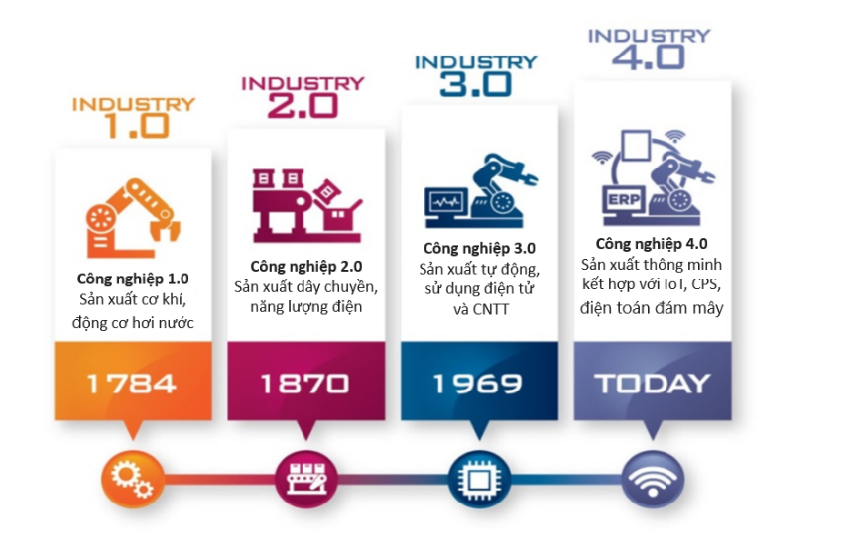Cách mạng công nghiệp là cuộc [cách mạng](https://vi.wikipedia.org/wiki/C%C3%A1ch_m%E1%BA%A1ng) trong lĩnh vực [sản xuất](https://vi.wikipedia.org/wiki/S%E1%BA%A3n_xu%E1%BA%A5t); là sự thay đổi cơ bản các điều kiện kinh tế xã hội, [văn hóa](https://vi.wikipedia.org/wiki/V%C4%83n_h%C3%B3a) và [kỹ thuật](https://vi.wikipedia.org/wiki/C%C3%B4ng_ngh%E1%BB%87), xuất phát từ [nước Anh](https://vi.wikipedia.org/wiki/Anh) sau đó lan tỏa ra toàn [thế giới](https://vi.wikipedia.org/wiki/Th%E1%BA%BF_gi%E1%BB%9Bi). Trong thời kỳ này, nền kinh tế giản đơn, quy mô nhỏ, dựa trên lao động chân tay được thay thế bằng [công nghiệp](https://vi.wikipedia.org/wiki/C%C3%B4ng_nghi%E1%BB%87p) và chế tạo máy móc quy mô lớn. Tên gọi "Cách mạng công nghiệp" thường dùng để chỉ giai đoạn thứ nhất của nó diễn ra ở cuối [thế kỷ 18](https://vi.wikipedia.org/wiki/Th%E1%BA%BF_k%E1%BB%B7_18) và đầu [thế kỷ 19](https://vi.wikipedia.org/wiki/Th%E1%BA%BF_k%E1%BB%B7_19). Giai đoạn hai hay còn gọi là [Cách mạng công nghiệp lần thứ hai](https://vi.wikipedia.org/wiki/C%C3%A1ch_m%E1%BA%A1ng_c%C3%B4ng_nghi%E1%BB%87p_l%E1%BA%A7n_th%E1%BB%A9_hai) tiếp tục ngay sau đó từ nửa sau [thế kỷ 19](https://vi.wikipedia.org/wiki/Th%E1%BA%BF_k%E1%BB%B7_19) đến đầu [thế kỷ 20](https://vi.wikipedia.org/wiki/Th%E1%BA%BF_k%E1%BB%B7_20). Ảnh hưởng của nó diễn ra ở [Tây Âu](https://vi.wikipedia.org/wiki/T%C3%A2y_%C3%82u) và [Bắc Mỹ](https://vi.wikipedia.org/wiki/B%E1%BA%AFc_M%E1%BB%B9) trong suốt [thế kỷ 19](https://vi.wikipedia.org/wiki/Th%E1%BA%BF_k%E1%BB%B7_19) và sau đó là toàn [thế giới](https://vi.wikipedia.org/wiki/Th%E1%BA%BF_gi%E1%BB%9Bi).

Sự phát triển của ngành công nghiệp qua các thời kỳ lịch sử

**GIỚI THIỆU SƠ LƯỢC VỀ LỊCH SỬ SỰ PHÁT TRIỂN CỦA CÁC CUỘC CÁCH MẠNG CÔNG NGHIỆP TRƯỚC 4.0**

**CHƯƠNG I**

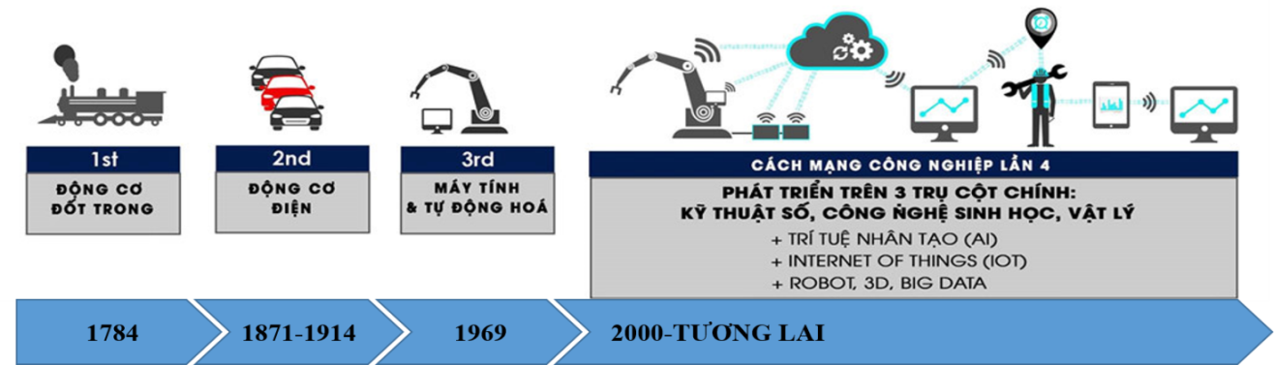

# CHƯƠNG I: GIỚI THIỆU SƠ LƯỢC VỀ LỊCH SỬ SỰ PHÁT TRIỂN CỦA CÁC CUỘC CÁCH MẠNG CÔNG NGHIỆP TRƯỚC 4.0

## CUỘC CÁCH MẠNG CÔNG NGHIỆP 1.0:

Cách mạng công nghiệp lần thứ nhất diễn ra từ thế kỷ XVIII đến XIX ở châu Âu và Mỹ. Đó là thời kỳ mà hầu hết nông nghiệp, xã hội nông thôn đã trở thành công nghiệp và đô thị. Ngành công nghiệp sắt và dệt, cùng với sự phát triển của động cơ hơi nước, đóng vai trò trung tâm trong Cách mạng Công nghiệp.

### **A. Sự ra đời của máy hơi nước.**

Cuộc cách mạng lần thứ nhất bắt đầu ở Anh vào cuối thế kỷ 18 với sự ra đời của máy hơi nước nhằm đáp ứng nhu cầu dệt may thời đó.

Thế rồi kỹ thuật luyện kim được cải thiện, nhu cầu sử dụng than cho động cơ hơi nước tăng cao đã kéo theo sự biến đổi toàn diện về kinh tế, kỹ thuật, văn hóa.

Năm 1784, James Watt phụ tá thí nghiệm của một trường đại học đã phát minh ra máy hơi nước.

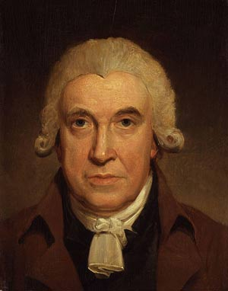Nhờ phát minh này, nhà máy dệt có thể đặt bất cứ nơi nào. Phát minh này được coi là mốc mở đầu quá trình cơ giới hoá.

James Watt

[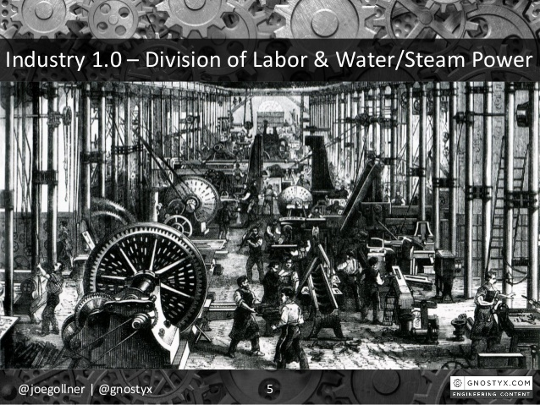](https://2.bp.blogspot.com/-nsb_5FB32m4/WugsX9o9WBI/AAAAAAAAHgs/dWwZP_TDFTEM9TgUlvlmBcAaL-yg_T9gACLcBGAs/s1600/1.0.jpg)

|  |
| --- |
|  |
|  |

Máy hơi nước

### **B. Sự ra đời của máy dệt vải.**

Năm 1785, linh mục Edmund Cartwright cho ra đời một phát minh quan trọng trong ngành dệt là máy dệt vải. Máy này đã tăng năng suất dệt lên tới 40 lần.

Linh mục Edmund Cartwright (24/4/1743 - 30/10/1823)

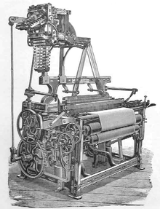Máy dệt vải

### **C. Cải tiến trong ngành luyện kim và giao thông vận tải.**

***+ Ngành luyện kim:***

Trong thời gian này, ngành luyện kim cũng có những bước tiến lớn. Năm 1784, Henry Cort đã tìm ra cách luyện sắt “puddling”. Mặc dù phương pháp của Henry Cort đã luyện được sắt có chất lượng hơn nhưng vẫn chưa đáp ứng được yêu cầu về độ bền của máy móc.



Henry Cort

(1741 - 23/5/1800)

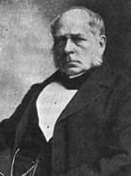Năm 1885, Henry Bessemer đã phát minh ra lò cao có khả năng luyện gang lỏng thành thép, khắc phục được những nhược điểm của chiếc máy trước đó.

Henry Bessemer (19/1/1813 - 15/3/1898)

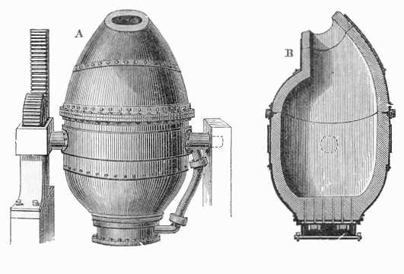

Lò chuyển đổi Bessemer

***+ Ngành giao thông vận tải:***

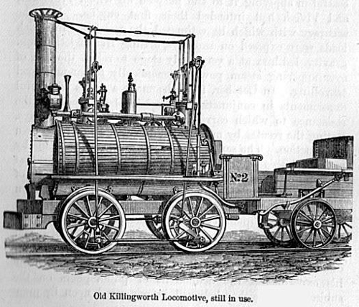Bước tiến của ngành giao thông vận tải đánh dấu bằng sự ra đời của chiếc đầu máy xe lửa đầu tiên chạy bằng hơi nước vào năm 1804.

Chiếc đầu máy xe lửa đầu tiên chạy bằng hơi nước

Đến năm 1829, vận tốc xe lửa đã lên tới 14 dặm/giờ. Thành công này đã làm bùng nổ hệ thống đường sắt ở Châu Âu và Mỹ.

Năm 1807, Robert Fulton đã chế ra tàu thủy chạy bằng hơi nước thay thế cho những mái chèo hay những cánh buồm.

Robert Fulton (14 tháng 11 năm 1765 - 1815)

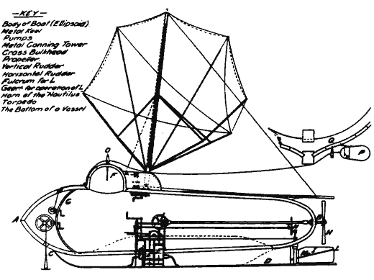Sơ đồ tàu của Fulton

1. **Kết quả cuộc cách mạng công nghiệp lần 1.**

Hàng loạt hệ thống đường sắt được xây dựng, con người có thể đi được xa hơn và liên lạc được tốt hơn bằng hệ thống điện tín.

Nông nghiệp cũng phát triển mạnh nhờ các nghiên cứu về canh tác, sinh học. Đời sống của người dân ngày càng được cải thiện, dân số tăng trưởng nhanh và nước Anh cũng như vùng Tây Âu bắt đầu giành lấy vị thế thống trị trên toàn cầu.

Năm 1789, Modeale chế tạo ra máy phay, máy bào ,máy tiện thay thế những công cụ thô sơ trước đây. Các loại máy móc được sản xuất ở Anh không chỉ trang bị cho ngành kinh tế trong nước mà còn xuất khẩu ra nước ngoài.

## 1.2 CUỘC CÁCH MẠNG CÔNG NGHIỆP 2.0

Cách mạng công nghiệp lần thứ hai diễn ra từ năm 1870 đến năm 1914, ngay trước Thế chiến I. Đó là giai đoạn tăng trưởng của các ngành công nghiệp đã có từ trước và mở rộng các ngành mới, như thép, dầu, điện, và sử dụng điện để sản xuất hàng loạt. Các tiến bộ kỹ thuật chủ yếu trong giai đoạn này bao gồm điện thoại, bóng đèn, đĩa hát và động cơ đốt trong,...

Nói cách khác, ngay sau cuộc cách mạng công nghiệp lần thứ nhất, cuộc cách mạng lần thứ 2 tiếp diễn sau đó từ nửa cuối thế kỷ 19 nhờ dầu mỏ và động cơ đốt trong.

1. **Những thành tựu đầu tiên.**

Thời kỳ này, điện năng được sử dụng nhiều hơn và công nghệ kỹ thuật được phát triển vượt bậc.

Điện thoại, tivi, đài phát thanh...đã thay đổi hoàn toàn văn hóa xã hội. Trong khi đó, các ngành sản xuất cũng biến chuyển nhanh chóng với hàng loạt dây chuyền sản xuất, tiêu chuẩn chất lượng, tự động hóa...

[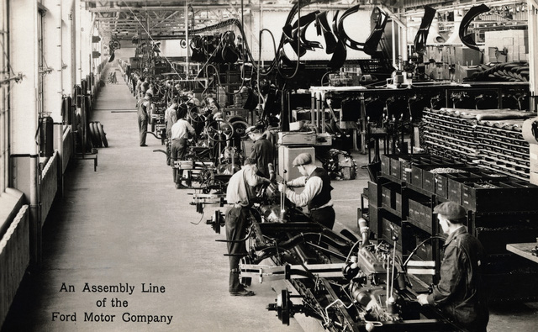](https://3.bp.blogspot.com/-egiVQ5nkBhQ/WugtN__DnII/AAAAAAAAHg0/kOyT7UmspEARrtAQYW3BC487tLyz83HAQCLcBGAs/s1600/photo-0-1491899251786.jpg)

|  |
| --- |
| Một xưởng sản xuất của nhà máy sản xuất xe hơi Ford |

Cuộc cách mạng công nghiệp thứ hai lại được khởi xướng từ cuối thế kỷ 19, kéo dài đến đầu thế kỷ 20. Một trong những đặc điểm đáng lưu ý trong nền đại công nghiệp là dây chuyền sản xuất hàng loạt - áp dụng nguyên lý quản trị của F.W.Taylor (đề xuất năm 1909, ứng dụng vào thực tiễn năm 1913 - hãng Ford đi tiên phong).

Các nhà khoa học đã có những phát minh lớn về những công cụ sản xuất mới: máy tính, máy tự động và hệ thống máy tự động, người máy, hệ điều khiển tự động.

Các nhà sáng chế thời kỳ này cũng nghiên cứu, tạo ra những vật liệu mới như chất polymer với độ bền và sức chịu nhiệt cao, được sử dụng rộng rãi trong đời sống, và trong các ngành công nghiệp.

1. **Tiến bộ vược bậc từ việc khai thác nguồn năng lượng mới.**

Trong thời gian này, những nguồn năng lượng mới hết sức phong phú và vô tận được tìm ra để thay thế cho nguồn năng lượng cũ:

* Năng lượng nguyên tử
* Năng lượng mặt trời
* Năng lượng gió
* Năng lượng thủy triều

Những tiến bộ thần kì trong giao thông vận tải và thông tin liên lạc:

* Máy bay siêu âm khổng lồ
* Tàu hỏa tốc độ cao và những phương tiện thông tin liên lạc
* Phát sóng vô tuyến qua hệ thống vệ tinh nhân tạo

Những thành tựu kỳ diệu trong lĩnh vực chinh phục vũ trụ đi vào lịch sử của cuộc cách mạng công nghiệp lần hai này:

* Phóng thành công vệ tinh nhân tạo đầu tiên của trái đất
* Bay vào vũ trụ và đặt chân lên mặt trăng là những thành tựu.

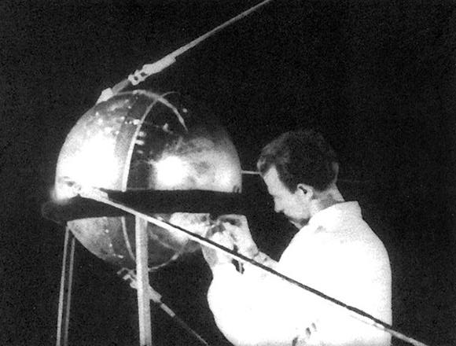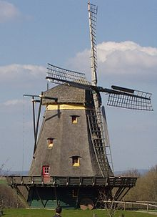Khai thác năng lượng gió

Vệ tinh nhân tạo đầu tiên

1. **Cuộc cách mạng xanh.**

Bên cạnh đó, cuộc cách mạng xanh trong nông nghiệp với những tiến bộ nhảy vọt trong cơ khí hóa, thủy lợi hóa, phương pháp lai tạo giống, chống sâu bệnh… giúp nhiều nước có thể khắc phục nạn thiếu lương thực, đói ăn kéo dài.

1. **Kết quả cuộc cách ạng công nghiệp lần 2.**

Trong thời kỳ này, xu thế đô thị hóa bắt đầu tăng nhanh gây ra những hệ quả nhất định trong xã hội.

Tại các vùng nông thôn, sự phát triển của phân hóa học, các nghiên cứu về sinh học, nông nghiệp đã thúc đẩy năng suất. Sản lượng công nghiệp như kim loại, cao su... tăng nhanh đã thúc đẩy các ngành kinh tế.

Nhờ cuộc cách mạng công nghiệp lần thứ 2 này mà thế giới được hưởng tiêu chuẩn sống hiện đại và chất lượng chưa từng có trong khi dân số tăng trưởng nhanh. Mỹ và các nước Tây Âu thời kỳ này là những quốc gia có vị thế dẫn đầu.

## 1.3 CUỘC CÁCH MẠNG CÔNG NGHỆP 3.0

Mặc dù còn nhiều tranh cãi, những cuộc cách mạng công nghiệp lần thứ 3 được cho là bắt đầu từ khoảng năm 1969 khi nhiều cơ sở hạ tầng điện tử, số hóa và máy tính được phát triển mạnh.

Có thể nói, cuộc cách mạng công nghiệp lần thứ ba, tạm được xem là cuộc [cách mạng kỹ thuật số](https://en.wikipedia.org/wiki/Digital_Revolution), đề cập đến sự tiến bộ của công nghệ từ các thiết bị cơ điện tử tương tự sang công nghệ số ngày nay. Kỷ nguyên bắt đầu vào những năm 1980 và vẫn đang diễn ra.

Những tiến bộ trong Cuộc Cách mạng Công nghiệp lần thứ ba bao gồm:

* Máy tính cá nhân
* Internet
* Truyền thông (ICT).
* C[ông nghệ thông tin](https://vi.wikipedia.org/wiki/C%C3%B4ng_ngh%E1%BB%87_th%C3%B4ng_tin_v%C3%A0_truy%E1%BB%81n_th%C3%B4ng) và [mạng xã hội](https://vi.wikipedia.org/wiki/M%E1%BA%A1ng_x%C3%A3_h%E1%BB%99i).

Vào thập niên 1960, chất bán dẫn và các siêu máy tính được xây dựng, đến thập niên 70-80 thì máy tính cá nhân ra đời và Internet bắt đầu được biết đến nhiều trong thập niên 90.

1. **Khởi đầu của cuộc cách mạng công nghiệp lần 3.**

Cuộc cách mạng công nghiệp lần 3 diễn ra vào những năm 1970 với sự ra đời của sản xuất tự động dựa vào máy tính, thiết bị điện tử và Internet, tạo nên một thế giới kết nối.

1. **Các thành tựu tiếp theo**

Cách mạng Công nghiệp lần thứ ba diễn ra khi có các tiến bộ về hạ tầng điện tử, máy tính và số hoá vì nó được xúc tác bởi sự phát triển của

* Chất bán dẫn
* Siêu máy tính (thập niên 1960)
* Máy tính cá nhân (thập niên 1970 và 1980)
* 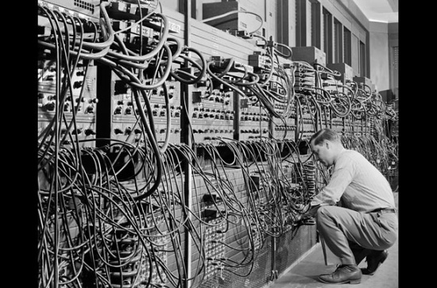 Internet (thập niên 1990).

*Siêu máy tính (thập niên 1960)*

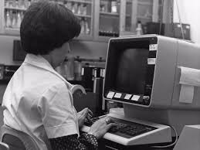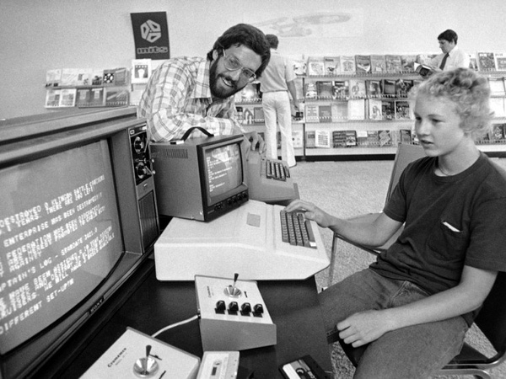

*Máy tính cá nhân (thập niên 1970 và 1980)*

Cho đến cuối thế kỷ 20, quá trình này cơ bản hoàn thành nhờ những thành tựu khoa học công nghệ cao.

Vệ tinh, máy bay, máy tính, điện thoại, Internet… là những công nghệ hiện nay chúng ta thụ hưởng là từ cuộc cách mạng này.

1. **Kết quả của cuộc cách mạng công nghiệp 3.0**

Cho đến cuối thế kỷ 20, Internet và hàng tỷ thiết bị công nghệ cao cùng nhiều phát minh mới đã được sử dụng rộng rãi trong xã hội, qua đó hoàn thiện quá trình cách mạng công nghiệp lần thứ 3.

[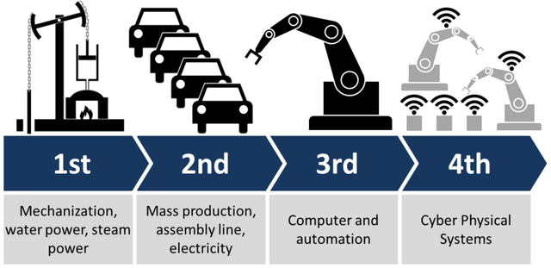](https://1.bp.blogspot.com/-gtgyC9f8-tM/WugtzizXRPI/AAAAAAAAHg8/k_Fgis5GBA0dTaFZnhHeYe016KwOKITnwCLcBGAs/s1600/photo-0-1491899331382.png)

*Toàn bộ cuộc công nghiệp*

Đến thời điểm thế kỷ 21, một cuộc tranh cãi tiếp tục nổ ra trong quá trình chuyển giao giữa cách mạng lần thứ 3 và thứ 4.

Một số chuyên gia cho rằng cuộc cách mạng công nghiệp lần thứ 3 đã chấm dứt khi cuộc khủng hoảng tài chính Châu Á nổ ra vào năm 1997 và làn sóng thứ 4 đã diễn ra từ đầu thế kỷ 21 với

* Các cuộc cách mạng số
* Những công nghệ mới như trí tuệ nhân tạo (AI)
* Hệ thống tự động kết nối cao (Internet of Thing)
* Công nghệ nano
* Sinh học
* Vật liệu mới,
* Năng lượng mới...

Tuy nhiên, một số khác lại cho rằng giai đoạn đầu thế kỷ 21 mới thai nghén cuộc cách mạng thứ 4 và cuộc cách mạng thứ 3 vẫn chưa hoàn toàn chấm dứt.

Làn sóng thứ 4 chỉ thực sự bắt đầu từ khoảng năm 2010 khi những tiến bộ khoa học vượt bậc cho phép con người vươn ra ngoài không gian.

Nhiều chuyên gia thậm chí coi cuộc cách mạng công nghiệp lần thứ 4 là cuộc cách mạng khoa học công nghiệp vũ trụ khi con người có thể khám phá, khai thác và sinh sống ngoài trái đất.

|  |
| --- |
| [https://4.bp.blogspot.com/-KkjiQg4Xnng/WuguSAtkCxI/AAAAAAAAHhE/72YZ2wR7F8sxgAI5SzU0D-n4iPNTJTIngCLcBGAs/s640/4.0.gif](https://4.bp.blogspot.com/-KkjiQg4Xnng/WuguSAtkCxI/AAAAAAAAHhE/72YZ2wR7F8sxgAI5SzU0D-n4iPNTJTIngCLcBGAs/s1600/4.0.gif) |

Hệ thống wifi phủ sóng khắp nơi

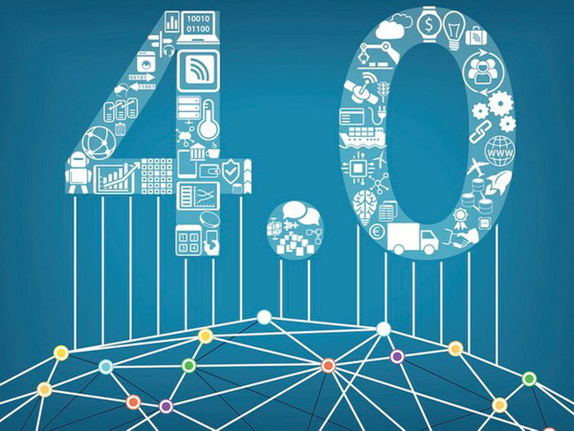

**CHƯƠNG II**

**CUỘC CÁCH MẠNG CÔNG NGHIỆP 4.0**

# CHƯƠNG II: CUỘC CÁCH MẠNG CÔNG NGHIỆP 4.0

* 1. **NGUYÊN NHÂN THÚC ĐẨY SỰ RA ĐỜI CMCN 4.0:**

1. **Nhìn lại các cuộc cách mạng công nghiệp:**

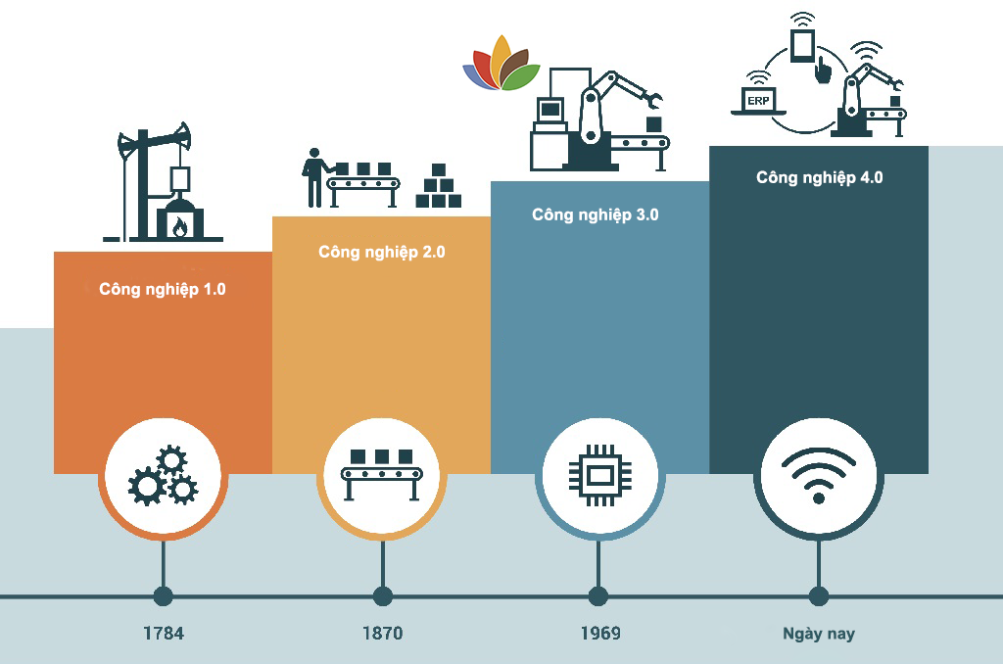Cho đến bây giờ, chúng ta đã qua ba cuộc cách mạng khoa học kỹ thuật lớn.

* **Cuộc cách mạng công nghiệp lần thứ nhất:**

Nổ ra vào khoảng năm 1784. Đặc trưng của cuộc cách mạng công nghiệp lần thứ nhất này là việc sử dụng năng lượng nước, hơi nước và cơ giới hóa sản xuất. Cuộc cách mạng công nghiệp này được đánh dấu bởi dấu mốc quan trọng là việc James Watt phát minh ra động cơ hơi nước năm 1784. Phát minh vĩ đại này đã châm ngòi cho sự bùng nổ của công nghiệp thế kỷ 19 lan rộng từ Anh đến châu Âu và Hoa Kỳ.

Cuộc cách mạng công nghiệp đầu tiên đã mở ra một kỷ nguyên mới trong lịch sử nhân loại – kỷ nguyên sản xuất cơ khí, cơ giới hóa. Cuộc cách mạng công nghiệp lần thứ nhất đã thay thế hệ thống kỹ thuật cũ có tính truyền thống của thời đại nông nghiệp (kéo dài 17 thế kỷ), chủ yếu dựa vào gỗ, sức mạnh cơ bắp (lao động thủ công), sức nước, sức gió và sức kéo động vật bằng một hệ thống kỹ thuật mới với nguồn động lực là máy hơi nước và nguồn nguyên, nhiên vật liệu và năng lượng mới là sắt và than đá. Nó khiến lực lượng sản xuất được thúc đẩy phát triển mạnh mẽ, tạo nên tình thế phát triển vượt bậc của nền công nghiệp và nền kinh tế. Đây là giai đoạn quá độ từ nền sản xuất nông nghiệp sang nền sản xuất cơ giới trên cơ sở khoa học. Tiền đề kinh tế chính của bước quá độ này là sự chiến thắng của các quan hệ sản xuất tư bản chủ nghĩa, còn tiền đề khoa học là việc tạo ra nền khoa học mới, có tính thực nghiệm nhờ cuộc cách mạng trong khoa học vào thế kỷ XVII.

* **Cuộc cách mạng công nghiệp lần thứ 2**

Ra đời từ khoảng năm 1870 đến khi Thế Chiến I nổ ra. Đặc trưng của cuộc cách mạng công nghiệp lần này là việc sử dụng năng lượng điện và sự ra đời của các dây chuyền sản xuất hàng loạt trên quy mô lớn. Cuộc cách mạng công nghiệp lần thứ hai diễn ra khi có sự phát triển của ngành điện, vận tải, hóa học, sản xuất thép, và (đặc biệt) là sản xuất và tiêu dùng hàng loạt. Cuộc CMCN lần thứ 2 đã tạo nên những tiền đề mới và cơ sở vững chắc để phát triển nền công nghiệp ở mức cao hơn nữa.

Cuộc cách mạng này được chuẩn bị bằng quá trình phát triển 100 năm của các lực lượng sản xuất trên cơ sở của nền sản xuất đại cơ khí và bằng sự phát triển của khoa học trên cơ sở kỹ thuật. Yếu tố quyết định của cuộc cách mạng này là chuyển sang sản xuất trên cơ sở điện – cơ khí và sang giai đoạn tự động hóa cục bộ trong sản xuất, tạo ra các ngành mới trên cơ sở khoa học thuần túy, biến khoa học thành một ngành lao động đặc biệt. Cuộc cách này đã mở ra kỷ nguyên sản xuất hàng loạt, được thúc đẩy bởi sự ra đời của điện và dây chuyền lắp ráp. Công nghiệp hóa thậm chí còn lan rộng hơn tới Nhật Bản sau thời Minh Trị Duy Tân, và thâm nhập sâu vào nước Nga, nước đã phát triển bùng nổ vào đầu Thế Chiến I. Về tư tưởng kinh tế – xã hội, cuộc cách mạng này tạo ra những tiền đề thắng lợi của chủ nghĩa xã hội ở quy mô thế giới.

* **Cuộc cách mạng công nghiệp lần thứ 3**

Xuất hiện vào khoảng từ 1969, với sự ra đời và lan tỏa của công nghệ thông tin (CNTT), sử dụng điện tử và công nghệ thông tin để tự động hóa sản xuất. Cuộc cách mạng này thường được gọi là cuộc cách mạng máy tính hay cách mạng số bởi vì nó được xúc tác bởi sự phát triển của chất bán dẫn, siêu máy tính, máy tính cá nhân (thập niên 1970 và 1980) và Internet (thập niên 1990).

Cuộc cách mạng này đã tạo điều kiện tiết kiện các tài nguyên thiên nhiên và các nguồn lực xã hội, cho phép chi phí tương đối ít hơn các phương tiện sản xuất để tạo ra cùng một khối lượng hàng hóa tiêu dùng. Kết quả, đã kéo theo sự thay đổi cơ cấu của nền sản xuất xã hội cũng như những mối tương quan giữa các khu vực I (nông - lâm - thủy sản), II (công nghiệp và xây dựng) và III (dịch vụ) của nền sản xuất xã hội. Làm thay đổi tận gốc các lực lượng sản xuất, cuộc Cách mạng KH&CN hiện đại đã tác động tới mọi lĩnh vực đời sống xã hội loài người, nhất là ở các nước tư bản chủ nghĩa phát triển vì đây chính là nơi phát sinh của cuộc cách mạng này.

1. **Nguyên nhân thúc đẩy trực tiếp:**

* Giống như một chu kỳ lịch sử, các cuộc cách mạng công nghiệp nổ ra tạo nên một làn sóng mới và dần kết thúc nhường chỗ cho một cuộc cách mạng công nghiệp mới ra đời kế thừa và phát triển các thành tựu công nghiệp trước đó. Song, kết thúc cuộc cách mạng 3.0, các nhà khoa học lại tiếp tục châm thêm ngòi lửa khỏi đầu cho cuộc cách mạng 4.0 mang tầm ảnh hưởng rộng rãi toàn cầu.

Các động lực cho CMCN lần thứ 4

Những động lực chính của cuộc cách mạng công nghiệp mới này là sự thay đổi trong kỳ vọng của người dùng (sản phẩm theo yêu cầu và giao hàng theo thời gian Internet), cùng với sự hội tụ của các công nghệ mới như IoT, robot cộng tác (cùng làm với người), in ấn 3D và điện toán đám mây, cùng sự xuất hiện các mô hình kinh doanh mới.

Thế giới đang 11 chứng kiến hàng loạt những đột phá khoa học và tiến bộ công nghệ, đây là những xu hướng và động lực dẫn dắt Cuộc CMCN lần thứ 4. Vô số tổ chức đã sử dụng các công nghệ khác nhau sẽ thúc đẩy CMCN lần thứ Tư.

Những đột phá khoa học và công nghệ mới dường như là vô hạn, diễn ra trên rất nhiều mặt khác nhau và ở nhiều nơi khác nhau. Các công nghệ quan trọng cần xem xét được dựa trên nghiên cứu do Diễn đàn Kinh tế Thế giới thực hiện và các công việc của một số Hội đồng Chương trình Nghị sự Toàn cầu. Tất cả những phát triển mới và các công nghệ mới đều có đặc điểm chung: chúng tận dụng sức mạnh lan tỏa của số hóa và CNTT.

Các xu thế lớn của công nghệ có thể được chia thành 3 nhóm: vật lý/hữu hình, kỹ thuật số và sinh học. Cả ba đều liên quan chặt chẽ với nhau và với các công nghệ khác để đem lại lợi ích cho nhau dựa vào những khám phá và tiến bộ của từng nhóm. (1) Vật lý/hữu hình Bốn đại diện chính của xu hướng lớn về phát triển công nghệ dễ nhận thấy nhất là: Xe tự lái: Sự xuất hiện của ô tô đã biến đổi xã hội hiện đại. Nó thay đổi nơi chúng ta sống, đồ chúng ta mua, cách chúng ta làm việc, và những người chúng ta gọi là bạn bè. Khi ô-tô đã trở nên phổ biến, chúng đã tạo ra các lớp công việc hoàn toàn mới và làm các ngành nghề khác trở thành lỗi thời.

Chúng ta hiện đang ở trên đỉnh của một sự thay đổi công nghệ tương tự trong giao thông: từ những chiếc xe do người điều khiển sang các xe tự lái. Tác động lâu dài của xe tự lái đối với xã hội là khó dự đoán. Nhưng một điều chắc chắn là ở bất cứ nơi nào công nghệ này trở nên phổ biến, thì cuộc sống sẽ khác so với trước. Những xe ô tô này xử lý một lượng lớn dữ liệu cảm biến từ các radar, máy ảnh, máy đo khoảng cách bằng siêu âm, GPS và bản đồ được gắn trên xe để điều hướng các tuyến đường đi qua các tình huống giao thông phức tạp và thay đổi nhanh chóng hơn mà không cần bất kỳ sự tham gia nào của con người. Xe hơi tự lái đang chiếm ưu thế nhưng hiện nay còn có nhiều kiểu phương tiện tự lái khác bao gồm xe tải, thiết bị bay không người lái, máy bay và tàu thủy.

Cùng với quá trình phát triển của cảm biến và trí tuệ nhân tạo (AI), khả năng của các phương tiện tự hành này cũng được cải thiện với tốc độ nhanh chóng.

Công nghệ in 3D: Hay được gọi là chế tạo cộng, in 3D bao gồm việc tạo ra một đối tượng vật lý bằng cách in theo các lớp từ một bản vẽ hay một mô hình 3D có trước. Công nghệ này khác hoàn toàn so với chế tạo trừ, lấy đi các vật liệu thừa từ phôi ban đầu cho đến khi thu được hình dạng mong muốn. Ngược lại, công nghệ in 3D bắt đầu với vật liệu rời và sau đó tạo ra một sản phẩm ở dạng ba chiều từ mẫu kỹ thuật số.

Khoa học robot cao cấp: Ngày nay, các robot đang được sử dụng nhiều hơn ở tất cả các lĩnh vực từ nông nghiệp chính xác cho đến chăm sóc người bệnh. Sự phát triển nhanh công nghệ robot làm cho sự hợp tác giữa người và máy móc trở thành sớm trở thành hiện thực. Hơn nữa, do các tiến bộ công nghệ khác, robot đang trở nên thích nghi và linh hoạt hơn, với thiết kế cấu trúc và chức năng của nó được lấy cảm hứng từ các cấu trúc sinh học phức tạp (mở rộng của quá trình mô phỏng sinh học, trong đó mô hình và các chiến lược của tự nhiên được bắt chước lại).

Siêu tự động hóa cộng với trí tuệ nhân tạo (AI) sẽ khiến việc tự động hóa phát triển mạnh hơn, thậm chí với những kỹ năng trước đây chỉ có con người sở hữu. AI sẽ phát huy thế mạnh tốt nhất trong việc xử lý dữ liệu lớn, có thể bao gồm việc xử lý ngôn ngữ và hình ảnh, vốn vẫn là giới hạn của máy tính cho đến nay.

Siêu tự động hóa cực cao có thể cho phép sự tham gia của robot và các cỗ máy có trí thông minh nhân tạo phân tích kết quả, đưa ra các quyết định phức tạp và ứng dụng những kết luận vào hoạt động sản xuất. Vật liệu mới: Với thuộc tính mà mà chỉ cách đây vài năm vẫn còn được coi là viễn tưởng, những vật liệu mới đang được đưa ra thị trường. Về tổng thể, chúng nhẹ hơn, bền hơn, có thể tái chế và dễ thích ứng.

Hiện nay có các ứng dụng cho các vật liệu thông minh tự phục hồi hoặc tự làm sạch, các kim loại có khả năng khôi phục lại hình dạng ban đầu, gốm sứ và pha lê biến áp lực thành năng lượng và nhiều vật liệu khác nữa. (2) Kỹ thuật số Từ Cuộc cách mạng công nghiệp lần thứ Tư, sự hội tụ giữa ứng dụng vật lý và ứng dụng kỹ thuật số là sự xuất hiện IoT.

Mô tả đơn giản nhất, có thể coi IoT là mối quan hệ giữa vạn vật (các sản phẩm, dịch vụ, địa điểm,…) và con người thông qua các công nghệ kết nối và các nền tảng khác nhau. Cảm biến và các giải pháp kết nối thế giới thực vào mạng không gian ảo đang phát triển với tốc độ đáng kinh ngạc. Các cảm biến nhỏ hơn, rẻ hơn và thông minh hơn đang được lắp đặt trong nhà, quần áo, phụ kiện, các thành phố, mạng lưới giao thông và năng lượng cũng như các quy trình sản xuất.

Ngày nay, có hàng tỷ thiết bị trên toàn thế giới như điện thoại thông minh, máy tính bảng và máy tính được kết nối internet. Số lượng thiết bị được dự kiến sẽ tăng đáng kể trong vài năm tới, ước tính vài tỷ đến hơn một nghìn tỷ thiết bị. Điều này sẽ thay đổi hoàn toàn cách thức mà chúng ta quản lý chuỗi cung ứng bằng cách cho phép chúng ta giám sát và tối ưu hóa tài sản và các hoạt động đến một mức rất chi tiết. Trong quá trình này, IoT sẽ tác động làm biến đổi tất cả các ngành công nghiệp, từ sản xuất 13 đến cơ sở hạ tầng đến chăm sóc sức khỏe.

Theo các chuyên gia, IoT có thể tạo ra một cuộc cách mạng công nghiệp mới, khiến cả nền kinh tế thế giới và đời sống nhân loại phải chuyển mình theo. Cuộc cách mạng công nghiệp mới gắn với IoT được khởi xướng đầu tiên tại Đức vào năm 2010 với Kế hoạch hành động cho chiến lược công nghệ cao đến năm 2020, sau đó lan sang các nước thành viên của Liên minh châu Âu như Italia, Pháp, Anh. Hiện việc đầu tư cho IoT như là nền tảng cho cuộc cách mạng công nghiệp mới đã trở thành làn sóng ở hầu khắp thế giới. Không giống như các cuộc cách mạng trước - thường diễn ra theo xu hướng phát minh mới làm mờ đi phát minh cũ, IoT được tin là sẽ tạo cơ hội cho tất cả các ngành nghề đều được hưởng lợi. IoT gia tăng cũng có nghĩa là việc truyền tải dữ liệu và giao tiếp qua Internet tăng lên.

Chính vì thế mà tất cả các công ty, ngành nghề đều có thể sử dụng các dữ liệu đó để phân tích và quyết định chiến lược cạnh tranh giành lấy thành công cho mình trong tương lai. Theo Công ty nghiên cứu Rand Europe (Anh), đến năm 2020, IoT sẽ đem lại doanh thu tiềm năng khổng lồ cho các ngành trên thế giới vào khoảng từ 1,4 nghìn tỷ - 14,4 nghìn tỷ USD - tương đương với mức GDP của cả Liên minh châu Âu. Không những thế, một báo cáo mới nhất của hãng phân tích kinh tế Business Insider Intelligence còn dự báo, đến năm 2020 nhiều ngành kinh tế cơ bản sẽ tăng cường đầu tư cho hệ sinh thái IoT với tổng số tiền đầu tư cho các giải pháp IoT ước chừng 6 nghìn tỷ USD. Trong đó, các nhà sản xuất công nghiệp chế tạo sẽ tăng 35% đầu tư cho việc sử dụng các cảm biến thông minh. Ngành giao thông sẽ có hơn 220 triệu xe hơi được kết nối. Ngành công nghiệp quốc phòng sẽ chi 8,7 tỷ USD cho các phương tiện không người lái và sẽ có 126 nghìn robot quân sự được xuất xưởng. Sản xuất nông nghiệp sẽ cài đặt 75 triệu thiết bị IoT, chủ yếu là các thiết bị cảm biến được đặt ở trong đất để theo dõi nồng độ axít, nhiệt độ và các chỉ số khác để giúp nông dân tăng năng suất mùa vụ. Lĩnh vực cơ sở hạ tầng sẽ tăng đầu tư 133 tỷ USD cho các hệ thống IoT. Ngoài ra, còn nhiều lĩnh vực khác cũng tăng cường đầu tư hệ sinh thái IoT như lĩnh vực bán lẻ, dịch vụ vận tải, ngân hàng, y tế,…

Nói chung, trong vài năm nữa, IoT sẽ bao trùm hầu khắp các ngành nghề trong ba khu vực chính: Chính phủ, doanh nghiệp và người tiêu dùng, với ước tính có 24 tỷ thiết bị được kết nối Internet và tham gia vào hệ sinh thái IoT. Với đà này, IoT sẽ tạo ra sự tăng trưởng đáng kể cho nền kinh tế trên toàn cầu.

Theo dự báo của hãng tư vấn Accenture (Mỹ), nếu Mỹ đầu tư nhiều hơn 50% vào công nghệ IoT để mở rộng mạng lưới kết nối thì có thể được hưởng lợi tới 7,1 nghìn tỷ USD, góp phần nâng GDP cao hơn 2,3% vào năm 2030 so với việc đầu tư vào các dự án khác. Trong khi đó, Đức có thể đạt doanh thu 700 tỷ USD và nâng mức GDP lên tới 1,7%; Anh có thể đạt lợi nhuận 531 tỷ USD và nâng GDP lên 1,8%; Trung Quốc có thể đạt 1,8 nghìn tỷ USD và nâng GDP lên 1,3% vào năm 2030 nếu đầu tư tương tự vào IoT như Mỹ.

Việc đẩy mạnh đầu tư vào IoT cũng thay đổi cả phương thức hoạt động của nền kinh tế. “IoT sẽ có ảnh hưởng lớn tới nền kinh tế bằng việc chuyển đổi rất nhiều doanh nghiệp vào 14 thương mại điện tử và tạo điều kiện cho việc hình thành các mô hình kinh doanh mới, cải thiện hiệu quả và sản sinh ra các loại hình doanh thu mới” - Jim Tully - chuyên gia phân tích của Gartner nói. Vai trò của dữ liệu lớn và phân tích: công nghệ thông tin và truyền thông hiện đại như siêu máy máy tính, dữ liệu lớn hoặc điện toán đám mây sẽ giúp dự đoán khả năng tăng năng suất, chất lượng và tính linh hoạt trong các ngành công nghiệp sản xuất và do đó có lợi thế trong cạnh tranh.

Các chuyên gia cho rằng siêu kết nối thông qua sự phổ biến của IoT và điện toán đám mây sẽ cho phép việc truyền thông tin và giao tiếp phổ quát, toàn cầu và gần như tức thời. Nó là tiền đề ra đời những mô hình kinh doanh mới và mở ra những cách thức cung cấp hàng hóa, dịch vụ mà trước đây là điều không tưởng. Ví dụ, ứng dụng taxi Uber chỉ có thể xuất hiện khi việc sử dụng điện thoại di động có kết nối internet đã bùng nổ. Các dịch vụ như Facebook, WhatsApp, Pinterest, Snapchat Twitter và Instagram đã đóng một vai trò then chốt trong sự tương tác xã hội của các công dân trên toàn thế giới. Siêu tự động hóa cũng có thể được kết hợp với siêu kết nối, cho phép hệ thống máy tính kiểm soát và quản lý các quá trình vật lý và phản ứng một cách “con người” hơn bao giờ hết. Nhờ siêu tự động hóa, "hệ thống mạng vật lý" ra đời, cho phép robot và các cỗ máy thông minh tăng khả năng kết nối để "vượt qua vực thẳm" giữa công nghệ-kỹ thuật, thế giới tự nhiên và thế giới con người. (3) Sinh học Những đổi mới trong lĩnh vực sinh học nói chung và di truyền nói riêng thật sự đáng kinh ngạc. Trong những năm gần đây, chúng ta đã và đang thành công trong việc giảm chi phí và dễ dàng hơn trong việc giải trình bộ gen và mới đây là việc kích hoạt hay chỉnh sửa gen. Phải mất hơn 10 năm, với chi phí 2,7 tỉ USD để hoàn thành Dự án Hệ gen người. Hiện nay, một gen có thể được giải mã trong vài giờ với chi phí không tới một ngàn USD.

Với sức mạnh của máy tính, các nhà khoa học không còn phải dùng phương pháp thử, sai và thử lại; thay vào đó họ thử nghiệm cách thức mà các biến dị gen gây ra các bệnh lý đặc thù. Bước tiếp theo sẽ là sinh học tổng hợp. Công nghệ này sẽ giúp chúng ta có khả năng tùy biến cơ thể bằng cách sửa lại ADN. Đặt những vấn đề đạo đức qua một bên, sinh học tổng hợp sẽ phát triển hơn nữa, những tiến bộ này sẽ không chỉ tác động sâu và ngay tức thì về y học mà còn về nông nghiệp và sản xuất nhiên liệu sinh học. Những sản phẩm xuất hiện vào năm 2025 Theo báo cáo của Diễn đàn Kinh tế Thế giới công bố tháng 9 năm 2015 đã xác định 21 sản phẩm công nghệ sẽ định hình tương lai kỹ thuật số và thế giới siêu kết nối. Đó là những sản phẩm mà mọi người kì vọng sẽ xuất hiện trong 10 năm bắt nguồn từ những thay đổi sâu sắc của Cuộc cách mạng công nghiệp thứ tư. Các sản phẩm này được xác định thông qua một cuộc khảo sát được tiến hành bởi hội đồng nghị sự toàn cầu của Diễn đàn Kinh tế thế giới, trong đó có hơn 800 giám đốc điều hành và chuyên gia từ các lĩnh vực thông tin và công nghệ truyền thông tham gia. 15 Sau đây là 21 sản phẩm được sắp xếp theo số lượng ý kiến giảm dần:

* 10% dân số mặc quần áo kết nối với internet.

* 90% dân số có thể lưu trữ dữ liệu không giới hạn và miễn phí (có kèm quảng cáo).

* 1 nghìn tỷ cảm biến kết nối với internet.

* Dược sĩ robot đầu tiên ở Mỹ. * 10% mắt kính kết nối với internet.

* 80% người dân hiện diện số trên internet.

* Chiếc ô-tô đầu tiên được sản xuất hoàn toàn bằng công nghệ in 3D.

* Chính phủ đầu tiên thay thế điều tra dân số bằng các nguồn dữ liệu lớn.

* Chiếc điện thoại di động cấy ghép vào người đầu tiên được thương mại hóa.

* 5% sản phẩm tiêu dùng được sản xuất bằng công nghệ in 3D.

* 90% dân số dùng điện thoại thông minh.

* 90% dân số thường xuyên truy cập internet.

* 10% xe chạy trên đường ở Mỹ là xe không người lái.

* Cấy ghép đầu tiên gan làm bằng công nghệ in 3D.

* 30% việc kiểm toán ở công ty được thực hiện bằng trí tuệ nhân tạo.

* Lần đầu tiên chính phủ thu thuế qua một blockchain.

* Hơn 50% lượng truy cập internet ở nhà liên quan đến các thiết bị dân dụng.

* Trên toàn cầu những chuyến đi du lịch hay công tác sẽ được thực hiện qua các phương tiện chia sẻ cũng nhiều hơn so với các phương tiện cá nhân.

* Thành phố đầu tiên với hơn 50.000 người không có đèn giao thông.

* 10% tổng sản phẩm nội địa toàn cầu được lưu trữ trên blockchain (một giao thức an toàn trong đó một mạng các máy tính cùng nhau xác thực một giao dịch trước khi được lưu trữ và chấp thuận).

* Máy trí tuệ nhân tạo đầu tiên được sử dụng cho một hội đồng quản trị công ty.

* 1. **GIỚI THIỆU SƠ LƯỢC VỀ cuộc Cách mạng công nghiệp 4.0**

### **Thế nào gọi là cách mạng công nghiệp 4.0?**

Thuật ngữ "Cách mạng công nghiệp lần thứ tư" đã được áp dụng cho sự phát triển công nghệ quan trọng một vài lần trong 75 năm qua, và là để thảo luận về học thuật.

Khái niệm Công nghiệp 4.0 hay nhà máy thông minh lần đầu tiên được đưa ra tại Hội chợ công nghiệp Hannover tại Cộng hòa Liên bang Đức vào năm 2011. Công nghiệp 4.0 nhằm thông minh hóa quá trình sản xuất và quản lý trong ngành công nghiệp chế tạo. Sự ra đời của Công nghiệp 4.0 tại Đức đã thúc đẩy các nước tiên tiến khác như Mỹ, Nhật, Trung Quốc, Ấn Độ thúc đẩy phát triển các chương trình tương tự nhằm duy trì lợi thế cạnh tranh của mình.

Năm 2013, một từ khóa mới là "Công nghiệp 4.0" (Industrie 4.0) bắt đầu nổi lên xuất phát từ một báo cáo của chính phủ Đức đề cập đến cụm từ này nhằm nói tới chiến lược công nghệ cao, điện toán hóa ngành sản xuất mà không cần sự tham gia của con người.

Tại Diễn đàn Kinh tế Thế giới (WEF) lần thứ 46 đã chính thức khai mạc tại thành phố Davos-Klosters của Thụy Sĩ, với chủ đề “*Cuộc CMCN lần thứ 4*”, Chủ tịch Diễn đàn Kinh tế Thế giới đã đưa ra một định nghĩa mới, mở rộng hơn khái niệm Công nghiệp 4.0 của Đức. Nhân loại đang đứng trước một cuộc cách mạng công nghiệp mới, có thể thay đổi hoàn toàn cách chúng ta sống, làm việc và quan hệ với nhau. Quy mô, phạm vi và sự phức tạp của lần chuyển đổi này không giống như bất kỳ điều gì mà loài người đã từng trải qua.

Cụ thể, đây là “*một cụm thuật ngữ cho các công nghệ và khái niệm của tổ chức trong chuỗi giá trị*” đi cùng với các hệ thống vật lý trong không gian ảo, Internet kết nối vạn vật (IoT) và Internet của các dịch vụ (IoS).

1. **Công nghiệp 4.0 đã chạm đến những khía cạnh nào?**

Hiện nay, Công nghiệp 4.0 đã vượt ra khỏi khuôn khổ dự án của Đức với sự tham gia của nhiều nước và trở thành một phần quan trọng của cuộc cách mạng công nghiệp lần thứ tư.

Bản chất của CMCN lần thứ 4 là dựa trên nền tảng công nghệ số và tích hợp tất cả các công nghệ thông minh để tối ưu hóa quy trình, phương thức sản xuất; nhấn mạnh những công nghệ đang và sẽ có tác động lớn nhất là công nghệ in 3D, công nghệ sinh học, công nghệ vật liệu mới, công nghệ tự động hóa, người máy,...

* 1. **Cơ hội và thách thức**

Cuộc CMCN lần thứ 4 này được đánh giá sẽ vượt ra khỏi quy mô công xưởng, doanh nghiệp khi vạn vật được kết nối bởi internet. Cụ thể, không những tất cả máy móc thiết bị trong công xưởng được kết nối với nhau thông qua internet, rất nhiều cảm biến cũng đồng thời được lắp đặt để thu thập dữ liệu. Cách làm này giúp máy móc có thể “giao tiếp” với nhau mà không cần sự có mặt của con người, hay dây chuyền sản xuất sẽ được vận hành tự động một cách thích hợp ứng với lượng tồn kho.

Ngoài ra, các doanh nghiệp sản xuất chi tiết cũng sẽ được kết nối với doanh nghiệp lắp ráp, doanh nghiệp vận chuyển, cửa hàng phân phối và tiêu thụ để thành một thể thống nhất. Điều này cũng có nghĩa là cuộc cách mạng lần này không chỉ hướng tới tăng năng suất và giảm lao động. Khi lượng thông tin trao đổi sẽ tăng lên gấp hàng trăm tới hàng nghìn lần, đồng thời nảy sinh ra 3 sự thay đổi lớn.

* **Thứ nhất** là thời đại sản xuất một sản phẩm với số lượng lớn sẽ dần kết thúc. Thay vào đó là khả năng tiếp nhận nhu cầu của khách hàng và truyền tới công xưởng sản xuất ngay trong thời gian thực. Các dây chuyền sản xuất sẽ tự động kết hợp với nhau để sản xuất đơn 16 chiếc mới mức giá thấp như hiện nay. Đây gọi là thời đại sản xuất hàng loạt sản phẩm đơn chiếc theo nhu cầu của khách hàng. Đi tiên phong trong lĩnh vực này là nước Đức.
* **Thứ hai** là sự thay đổi trong khái niệm thay đổi thiết kế mới của sản phẩm như ô tô, xe máy… Hiện nay, giá trị gia tăng của ngành sản xuất phụ thuộc chủ yếu vào việc gia công vật liệu như kim loại thành sản phẩm, đưa vào đó phần mềm hoặc hệ thống điều khiển. Tuy nhiên trong tương lai hệ thống kết nối internet sẽ thu thập nhu cầu của khách hàng, dựa trên cở sở đó nhà sản xuất sẽ chỉ cập nhật phần mềm để lên đời sản phẩm như những chiếc điện thoại thông minh hiện nay. Không những sản phẩm, mà thiết bị sử dụng trong sản xuất cũng chỉ cần cập nhật phần mềm để thêm tính năng mới mà không cần phải thay mới chi tiết hay bộ phận. Nắm đầu xu thế này đang là các công ty của Mỹ.
* **Thứ ba**, thế giới sẽ chứng kiến một cuộc lật đổ ngoạn mục của các doanh nghiệp CNTT, khi họ biến các doanh nghiệp sản xuất trở thành “tay sai” cho mình.

Hiện nay, hầu hết các doanh nghiệp sản xuất đang chủ động phát triển sản phẩm cho riêng mình, và vai trò của các doanh nghiệp công nghệ thông tin chỉ là hỗ trợ. Tuy nhiên, với khả năng thu thập và phân tích dữ liệu các doanh nghiệp công nghệ thông tin sẽ nắm được nhu cầu của khách hàng và tự đưa ra được sản phẩm tương ứng. Sau đó họ sẽ thuê doanh nghiệp sản xuất làm sản phẩm giúp mình. Vì thế thời đại của một “cuộc đảo chính” trong nền sản xuất đang tới gần. Giống như các cuộc cách mạng trước đó, Cuộc CMCN lần thứ 4 có tiềm năng nâng cao mức thu nhập toàn cầu và cải thiện chất lượng cuộc sống cho người dân trên toàn thế giới.

Cuộc CMCN lần thứ 4 sẽ tạo ra các lợi ích hết sức to lớn. Người tiêu dùng dường như được hưởng lợi nhiều nhất từ cuộc cách mạng công nghệ này. Cuộc CMCN lần thứ tư đã tạo ra các sản phẩm và dịch vụ mới với chi phí không đáng kể phục vụ người tiêu dùng. Gọi taxi, đặt vé máy bay, mua một sản phẩm, thực hiện thanh toán, nghe nhạc hay xem phim đều có thể được thực hiện từ xa. Internet, điện thoại thông minh và hàng ngàn các ứng dụng đang làm cho cuộc sống của con người trở nên dễ dàng hơn và năng suất hơn. Chỉ đơn giản với một thiết bị như một máy tính bảng, chúng ta có thể đọc sách, lướt web và thông tin liên lạc, sở hữu khả năng xử lý tương đương với 5.000 máy tính để bàn của 30 năm trước, với chi phí lưu trữ thông tin gần như bằng không (ngày nay lưu trữ 1GB có chi phí trung bình ít hơn 0,03 USD một năm, so với hơn 10.000 USD thời điểm cách đây 20 năm). Trong tương lai, sáng tạo công nghệ cũng sẽ dẫn đến sự thay đổi diệu kỳ từ phía cung, với những lợi ích lâu dài về hiệu quả và năng suất. Chi phí giao thông vận tải và thông tin liên lạc sẽ giảm xuống, hậu cần và các chuỗi cung ứng toàn cầu sẽ trở nên hiệu quả hơn, và các chi phí thương mại sẽ giảm, tất cả những điều đó sẽ giúp mở rộng thị trường và thúc đẩy tăng trưởng kinh tế. Đồng thời, như các nhà kinh tế Erik Brynjolfsson và Andrew McAfee đã chỉ ra, cuộc cách mạng này có thể mang lại sự bất bình đẳng lớn hơn, đặc biệt là ở khả năng phá vỡ thị trường lao động.

Khi tự động hóa thay thế con người trong toàn bộ nền kinh tế, người lao động sẽ bị dư thừa và điều đó làm trầm trọng hơn khoảng cách giữa lợi nhuận so với đồng vốn và lợi nhuận so với sức lao động.

Mặt khác, xét về tổng thể, các công việc an toàn và 17 thu nhập cao hơn có thể sẽ gia tăng sau khi công nghệ thay thế dần con người. Vào thời điểm này, chúng ta không thể lường trước được kịch bản nào có khả năng sẽ diễn ra, và lịch sử cho thấy rằng đó có thể sẽ là một sự kết hợp của cả hai kịch bản. Tuy nhiên, một điều chắc chắn là trong tương lai là tài năng, chứ không phải là vốn, sẽ là yếu tố quan trọng bậc nhất, cốt lõi của sản xuất. Điều này sẽ làm phát sinh một thị trường việc làm ngày càng phân hóa theo hai nhóm: "kỹ năng thấp/lương thấp" và "kỹ năng cao/lương cao", viễn cảnh này sẽ góp phần làm gia tăng những mâu thuẫn trong xã hội.

Ngoài mối quan tâm kinh tế, sự bất bình đẳng là mối quan tâm xã hội lớn nhất gắn liền với Cuộc CMCN lần thứ 4. Những người hưởng lợi lớn nhất của sự đổi mới có xu hướng là các nhà cung cấp vốn trí tuệ và vật chất - những nhà sáng tạo, các cổ đông và nhà đầu tư - điều này giải thích chênh lệch tăng lên về sự giàu có giữa những người phụ thuộc vào vốn và với lao động.

Do đó công nghệ là một trong những lý do chính giải thích tại sao thu nhập đã chững lại, hoặc thậm chí giảm, đối với phần lớn dân số ở các nước có thu nhập cao: nhu cầu lao động có tay nghề cao đã tăng trong khi nhu cầu đối với người lao động ít được đào tạo và kỹ năng thấp đã giảm.

Kết quả là một thị trường việc làm với nhu cầu cao ở hai đầu cao và thấp, nhưng trống rỗng ở khúc giữa. Điều này giúp giải thích tại sao rất nhiều người lao động đang thất vọng và sợ rằng thu nhập thực tế của họ và của con cái họ sẽ tiếp tục bị đình trệ hoặc bị cắt giảm. Nó cũng giúp giải thích tại sao tầng lớp trung lưu trên thế giới đang ngày càng phổ biến cảm giác bất mãn và bất công. Một nền kinh tế "người chiến thắng có tất cả" (winner-takes-all economy) chỉ mở ra sự tiếp cận hạn chế cho tầng lớp trung lưu là một công thức dẫn tới tình trạng bất ổn dân chủ và lớp trung lưu bị bỏ rơi. Sự bất bình cũng có thể được thúc đẩy bởi sự thâm nhập của các công nghệ kỹ thuật số và các động lực của việc chia sẻ thông tin tiêu biểu của truyền thông xã hội. Hơn 30% dân số thế giới hiện nay sử dụng các nền tảng truyền thông xã hội để kết nối, học hỏi và chia sẻ thông tin.

Trong một thế giới lý tưởng, những tương tác này sẽ cung cấp cơ hội cho sự hiểu biết và liên kết liên văn hóa. Tuy nhiên, chúng cũng có thể tạo ra và tuyên truyền những kỳ vọng không thực tế như những gì tạo nên thành công cho một cá nhân hoặc một nhóm, cũng như mở ra các cơ hội cho sự lan truyền những ý tưởng và cả những ý thức hệ cực đoan. Sản xuất công nghiệp phát triển với tốc độ chóng mặt phải đối mặt với những thách thức rất lớn. Những nhà sản xuất phải liên tục nâng cao hiệu quả, đáp ứng ngay lập tức đến sự thay đổi của thị trường, và đáp ứng nhu cầu cho tùy chỉnh sản phẩm hơn bao giờ hết. Các nhà máy trong tương lai phải linh hoạt hơn và thông minh hơn. Chìa khóa là chủ những thách thức này nằm trong tự động hóa. Thời đại IoT cũng tạo ra những thách thức nhất định mà các quốc gia cần phải có sự chuẩn bị trước. Chẳng hạn như việc gia tăng sử dụng hệ sinh thái IoT sẽ làm tăng nguy cơ xâm phạm đời tư, an ninh mạng và những vấn đề liên quan đến trách nhiệm của con người trong sử dụng các sản phẩm kết nối không dây hay các phương tiện không người lái. Các vấn đề bảo mật sẽ trở nên quan trọng hơn rất nhiều. Độ tin cậy và ổn định là rất cần 18 thiết cho giao tiếp giữa những máy móc (M2M), bao gồm cả thời gian trễ rất ngắn và ổn định.

Ngoài ra cần phải duy trì tính toàn vẹn của quá trình sản xuất, cần phải tránh bất kỳ rủi ro nào về CNTT, những yếu tố sẽ gây hậu quả sản xuất, cần bảo vệ bí quyết công nghiệp (được chứa trong các tập tin điều khiển cho các thiết bị tự động hóa công nghiệp).

* 1. **TẦM ẢNH HƯỞNG CỦA CUỘC CMCN 4.0**

Cuộc CMCN lần thứ 4 sẽ có tác động mạnh mẽ tới mọi mặt đời sống, kinh tế, xã hội, chính phủ, doanh nghiệp/kinh doanh, tổ chức, cá nhân, an ninh… Đối với kinh tế là những thay đổi về tăng trưởng, việc làm và bản chất công việc. Đối với chính phủ, đó là những tác động tới chỉ đạo và điều hành trong thời đại số, sự tương tác giữa chính quyền và người dân. Đối với doanh nghiệp/kinh doanh là kỳ vọng của người tiêu dùng, dữ liệu/thông tin sản phẩm, hợp tác đổi mới và các mô hình hoạt động mới, các dịch vụ và mô hình kinh doanh. Đối với xã hội là sự bất bình đẳng giữa các cộng đồng, và bất lợi cho tầng lớp trung lưu. Đối với cá nhân là quan hệ giữa người với người, vấn đề đạo đức, quản lý thông tin cá nhân…

1. **Minh chứng đầu tiên cho sự tác động của CMCN 4.0:**

* **Sự ra đời của ROBOT**

Hiện nay là thời đại của cách mạng công nghiệp 4.0, đó là sự kết hợp cao độ giữa hệ thống siêu kết nối vật lý và kỹ thuật số với tâm điểm là internet, vạn vật kết nối (IoT) và trí tuệ nhân tạo.

Công nghệ 4.0 sẽ giải phóng con người khỏi công việc trí tuệ. Minh chứng của Công nghệ 4.0 đó là Robot Sophia, cô ấy đã được cấp quyền công dân của Saudi Arabian. Sophia được tiến sĩ người Mỹ David Hanson, nhà sáng lập công ty robot Hanson Robotics chế tạo ra tại Hong Kong, nơi mà ông cùng gia đình đã dời đến để phát triển sự nghiệp, vì có chi phí thấp và đội ngũ kỹ sư chất lượng.

Tiến sĩ người Mỹ David Hanson

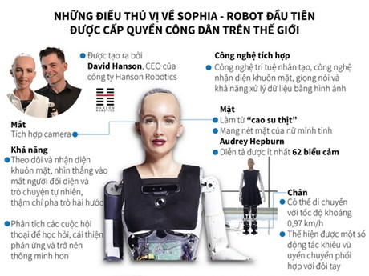

Robot Sophia



Cuộc CMCN thứ 4 hay Công nghiệp 4.0, là xu hướng hiện tại của tự động hóa và trao đổi dữ liệu trong công nghệ sản xuất. Nó bao gồm các hệ thống mạng vật lý, mạng Internet kết nối vạn vật và điện toán đám mây.

Cuộc CMCN lần thứ 4 không chỉ là về các máy móc, hệ thống thông minh và được kết nối, mà còn có phạm vi rộng lớn hơn nhiều. Đồng thời là các làn sóng của những đột phá xa hơn trong các lĩnh vực khác nhau từ mã hóa chuỗi gen cho tới công nghệ nano, từ các năng lượng tái tạo tới tính toán lượng tử.

Công nghiệp 4.0 tạo điều kiện thuận lợi cho việc tạo ra các "*nhà máy thông minh*" hay “*nhà máy số*”. Trong các nhà máy thông minh này, các hệ thống vật lý không gian ảo sẽ giám sát các quá trình vật lý, tạo ra một bản sao ảo của thế giới vật lý. Với IoT, các hệ thống vật lý không gian ảo này tương tác với nhau và với con người theo thời gian thực, và thông qua IoS thì người dùng sẽ được tham gia vào chuỗi giá trị thông qua việc sử dụng các dịch vụ này.

* **Sự phát triển rộng rãi của ROBOT**

Hiện tại, Trung Quốc có tới 33% robot là tự sản xuất. Trong đó, Hong Kong có thể xem là "thánh địa" của robot, cũng là nơi thu hút các kỹ sư, nhà thiết kế, công ty robot như trường hợp Hanson Robotics.

Đây là công ty sản xuất robot hàng đầu thế giới về công nghệ, nơi sản xuất ra những con robot giống người nhất như các robot trước đó là robot Albert Einstein HUBO, ALICE, Han, Jules, Zeno... mà Sophia được chính Hanson xác nhận là phiên bản mới nhất, vượt trội nhất.

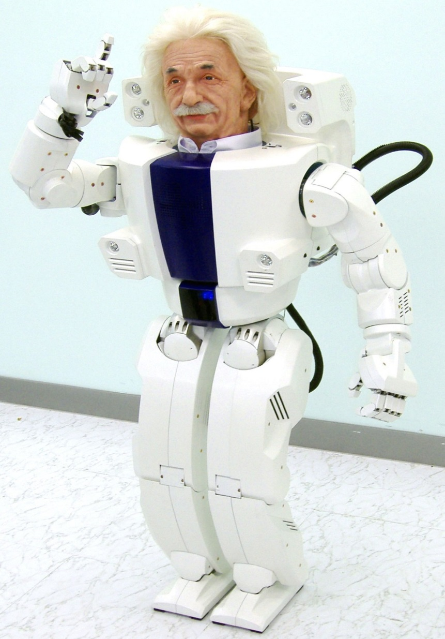

Robot Albert Einstein HUBO

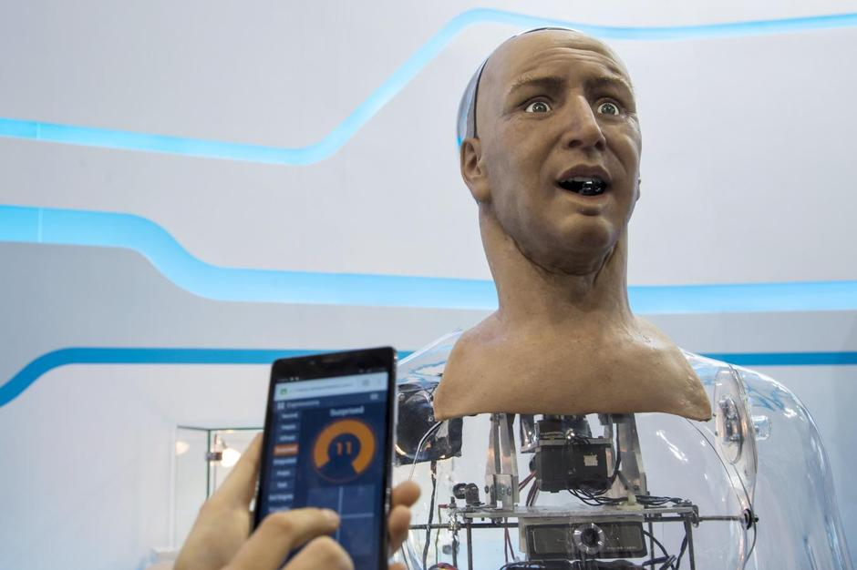Robot Han



Robot nữ Geminoid F

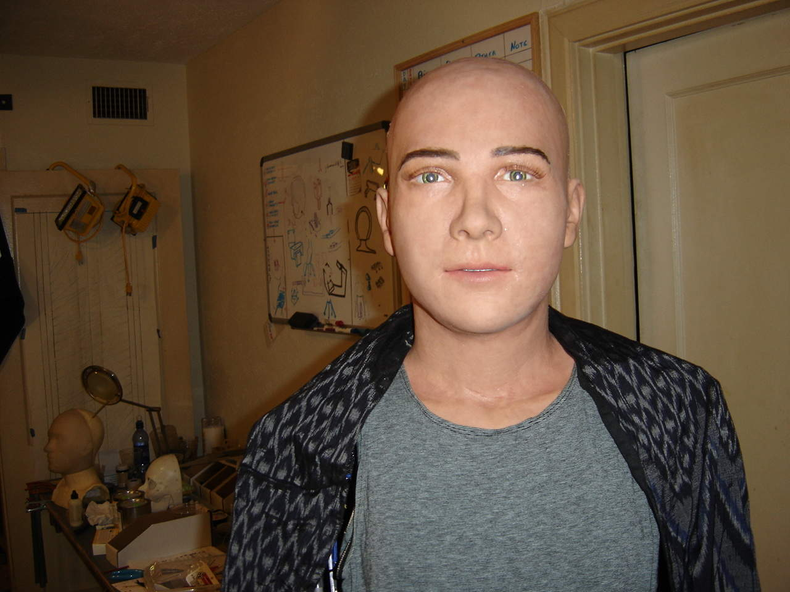

Robot Jules

Robot Zeno

Với trí thông minh nhân tạo vượt trội so với các thế hệ robot phổ biến hiện nay, cụ thể là Sophia có thể mô phỏng được hơn 62 biểu cảm khuôn mặt chỉ con người mới có nhờ camera cực nhạy ở trong mắt, phối hợp phân tích của thuật toán máy tính dựa trên phần mềm MindCloud™.

Tóm lại, tiến bộ khoa học ngày càng phát triển và phát triển một cách nhanh chóng. Từ lâu, Robot đã thay thế công việc chân tay của con người, nhưng bây giờ nó đang đe dọa thay thế trí tuệ của con người.

Vậy những quốc gia đã và đang phát triển sẽ làm gì để thích ứng với sự có mặt của những Sophia này, khi mà trong tương lai Sophia sẽ đóng vai trò hỗ trợ hay thay thế cho con người trong việc phát triển công nghiệp 4.0?

1. **Tác động đối với chính phủ:**

Khi thế giới vật lý, số và sinh học đang tiếp tục xích lại gần nhau hơn thì công nghệ và thiết bị sẽ ngày càng cho phép người dân tiếp cận gần hơn tới chính phủ để nêu ý kiến, cùng phối hợp hoạt động. Đồng thời, các chính phủ cũng sở hữu sức mạnh về công nghệ để tăng cường sự lãnh đạo của mình đối với người dân dựa trên những hệ thống giám sát rộng rãi và khả năng điểu khiển hạ tầng số.

Tuy nhiên, xét về tổng thể, các chính phủ sẽ ngày càng phải đối mặt với áp lực phải thay đổi cách thức tiếp cận hiện nay của họ đối với sự tham gia của công chúng và quy trình đưa ra quyết định khi vai trò trung tâm của họ trong việc thực thi chính sách suy giảm trước sự xuất hiện của các nguồn cạnh tranh mới, sự phân phối lại và phân bổ quyền lực dưới sự hỗ trợ đắc lực của công nghệ.

Xét cho cùng, khả năng các cơ quan chính phủ và tổ chức xã hội có thể thích ứng sẽ quyết định sự tồn tại của họ. Nếu chứng minh được khả năng có thể bắt kịp một thế giới với những thay đổi đột phá, cải thiện cơ cấu để đạt mức minh bạch và hiệu quả để cho phép họ duy trì được lợi thế cạnh tranh của mình, họ sẽ tồn tại. Ngược lại, nếu không thể cải thiện, họ sẽ phải đối mặt với ngày càng nhiều vấn đề.

Điều này đặc biệt đúng trong hệ thống điều hành. Các hệ thống chính sách công và quy trình ra quyết định hiện nay được phát triển cùng với cuộc CMCN lần thứ 2 khi các nhà hoạch định chính sách có thời gian để nghiên cứu một vấn đề cụ thể và đưa ra cách ứng phó cần thiết hoặc khuôn khổ quy định phù hợp. Toàn bộ quá trình này được vận hành trơn tru và có hệ thống, theo mô hình chặt chẽ từ cao xuống thấp.

Tuy nhiên, một cách thức như vậy hiện nay không còn khả thi. Trước tốc độ thay đổi nhanh chóng và tác động sâu rộng của cuộc CMCN lần thứ 4, các nhà lập pháp và điều hành đang bị thử thách ở một mức độ chưa từng có tiền lệ và phần lớn trong số đó chưa cho thấy khả năng ứng phó tốt.

Vậy làm thế nào họ có thể vừa bảo vệ quyền lợi người tiêu dùng và công chúng nói 19 chung lại vừa tiếp tục hỗ trợ cho sáng tạo và phát triển công nghệ? Câu trả lời là: Họ có thể xây dựng một quy trình quản lý “năng động” giống như việc khu vực tư nhân đang ngày càng có ứng phó linh hoạt trước sự phát triển của phần mềm và hoạt động của các doanh nghiệp nói chung.

Điều này có nghĩa là các nhà lập pháp phải không ngừng thích nghi với môi trường mới và biến đổi nhanh chóng, đồng thời phải trau dồi bản thân để thực sự hiểu rõ họ đang điều hành cái gì. Để làm được vậy, các chính phủ và cơ quan lập pháp cần có sự hợp tác chặt chẽ với các doanh nghiệp và công dân của mình. Cuộc CMCN lần thứ 4 cũng sẽ ảnh hưởng sâu sắc tới vấn đề an ninh quốc gia và quốc tế, tác động tới cả bản chất và khả năng xảy ra xung đột. Lịch sử chiến tranh và an ninh quốc tế là lịch sử của sự sáng tạo về công nghệ, và ngày nay cũng không phải ngoại lệ.

1. **Xu thế phát triển công nghệ với CMCN 4.0**

Khác với các cuộc CMCN trước đây, CMCN 4.0 không gắn với sự ra đời của một công nghệ nào cụ thể mà là kết quả hội tụ của nhiều công nghệ khác nhau, trong đó trọng tâm là công nghệ nano, công nghệ sinh học và CNTT - truyền thông (ICT - Information Communication Technology).

Cuộc CMCN 4.0 đang diễn ra từ những năm 2000 gọi là cuộc cách mạng số, là xu hướng hiện thời trong việc tự động hóa và trao đổi dữ liệu trong công nghệ sản xuất.

Thông qua các công nghệ như: internet vạn vật (IoT - Internet of Things), trí tuệ nhân tạo (AI - Artificial Intelligence), thực tế ảo (VR - virtual reality), tương tác thực tại ảo (AR - Augmented Reality); mạng xã hội, điện toán đám mây, di động, phân tích dữ liệu lớn (SMAC - Social Mobile Analytics Cloud)... để chuyển hóa toàn bộ thế giới thực thành thế giới số.

Với những nhà máy thông minh được vận hành tự động hóa hay những nhân lực lao động là những người máy (Robot) sẽ đặt ra những thách thức không hề nhỏ đối với thị trường lao động và nhu cầu đào tạo nhân lực lao động để có thể tiệm cận và đáp ứng môi trường công nghệ trước cuộc CMCN 4.0 đang hiện hữu trên thế giới và Việt Nam. Thực tế đã có những thay đổi việc làm trên thị trường lao động, người máy bắt đầu thực hiện các công việc phổ thông thay cho con người. Công nghiệp 4.0 tạo ra những Smart Factory (nhà máy thông minh).

Đặc trưng của CMCN 4.0 là sự hợp nhất các loại công nghệ làm xóa nhòa ranh giới giữa lĩnh vực vật lí, kĩ thuật số và sinh học với trung tâm là phát triển trí tuệ nhân tạo, robot hóa, Internet vạn vật, khoa học vật liệu, sinh học, công nghệ di động không dây liên ngành sâu rộng cho tự động hóa sản xuất chế tạo.

Theo báo cáo của VietnamWorks, trong 3 năm gần đây, số lượng công việc của ngành CNTT đã tăng trung bình 47%/năm, nhưng số lượng nhân lực chỉ tăng ở mức 8% (năm 2016). Những sự lựa chọn “lạc hướng” của người học khi bước vào đại học sẽ là một rào cản lớn khiến nguồn nhân lực của Việt Nam khó đáp ứng yêu cầu của CMCN 4.0 hiện nay.

Năm 2016. PwC thực hiện khảo sát có tên “Công nghiệp 4.0: Xây dựng công ty kỹ thuật số”. Phạm vi là 2.000 công ty trên 26 quốc gia.

Kết quả cho thấy, tỉ lệ phần trăm kỹ thuật số hóa của những công ty này sẽ tăng từ 33% lên 72% trong vòng 5 năm tới.

Hơn thế nữa, các công ty này còn dành 5% doanh thu để đầu tư vào kỹ thuật số hóa.

Nghiên cứu cho thấy có nhiều ích lợi mà công nghiệp 4.0 sẽ mang lại cho công ty trong khu vực châu Á, như tăng doanh thu (39%), tăng hiệu quả sản xuất (68%) và giảm chi phí (57%).

Để trở thành các doanh nghiệp 4.0 hay còn gọi là doanh nghiệp kỹ thuật số hóa, các doanh nghiệp đều thực hiện 6 bước sau:   
(1) Lên chiến lược ngành chuyển đổi sang kỹ thuật số;   
(2) Chọn sản phẩm chủ lực;   
(3) Xác định yếu tố đầu vào;   
(4) Thực hiện;  
(5) Tạo cơ sở dữ liệu và phân tích dữ liệu để trở thành công ty kỹ thuật số;   
(6) Tích hợp giữa vật lý và kỹ thuật số để tạo ra sản phẩm ưu việt nhất.

1. **Tác động của CMCN 4.0 với mô hình dạy học hiện đại**

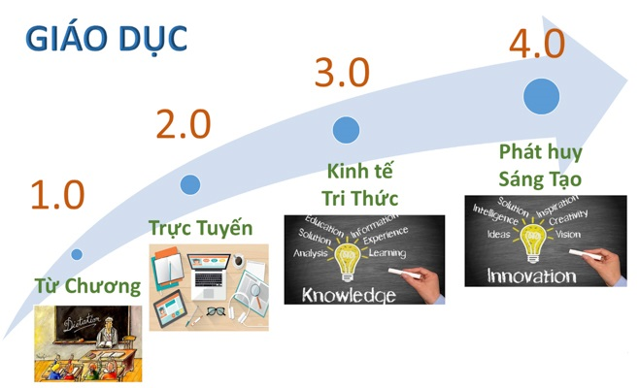

Qúa trình tác động của các nền công nghiệp vào giáo dục

Trước những tác động tiềm năng của CMCN 4.0, để làm tốt vai trò của ngành GD-ĐT là nơi cung cấp nguồn nhân lực cho nền kinh tế đặc biệt trong bối cảnh toàn cầu hóa càng sâu rộng như hiện nay, khi mà trong một số lĩnh vực nhất định, lao động có thể di chuyển giữa các nước theo những cam kết của cộng đồng kinh tế ASEAN (ASEAN Economic Community - AEC), GD-ĐT Việt Nam cần có những chính sách quyết liệt và mạnh mẽ hơn.

Nền tảng của CMCN 4.0 là sự kết nối giữa thế giới thật và ảo thông qua phần mềm CNTT, kĩ thuật số và kết nối mạng, do vậy kiến thức và kĩ năng về CNTT và kĩ thuật số có vai trò rất quan trọng đối với nhà thiết kế bài học và người học trong GD-ĐT.

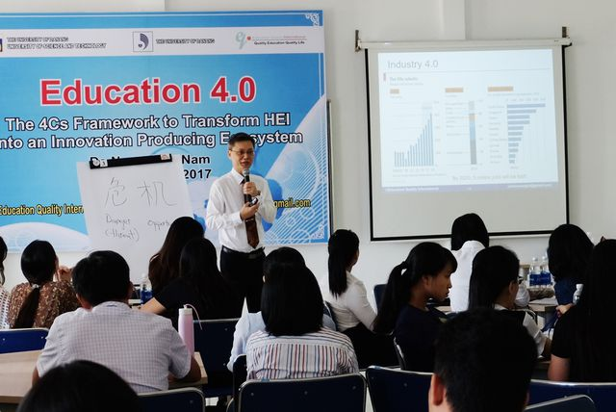

Ứng dụng công nghiệp 4.0 trong giáo dục

Các cơ sở giáo dục đang đối diện với nhiều cơ hội và thách thức của cách mạng số. Đó là vì cơ sở giáo dục phải thực hiện nhiều chức năng khác nhau: dạy học, nghiên cứu và dịch vụ giáo dục đều bị tác động bởi công nghệ số có sẵn để sử dụng.

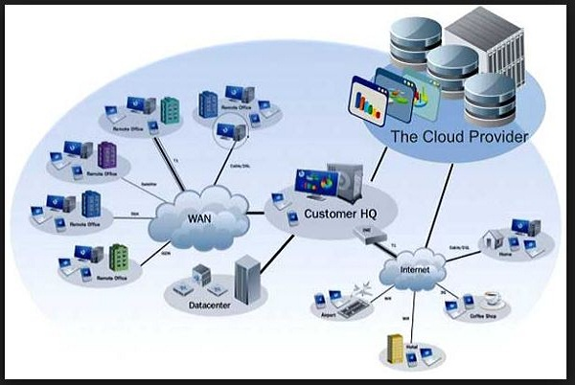Với những điện toán đám mây (Cloud Computing), công nghệ số kết nối toàn cầu và giao tiếp trong không gian rộng và thời gian đa chiều, bởi trong thế giới “ảo” lại hóa thật rất gần và hữu ích với việc học và là điều kiện thuận lợi cho phương thức học tập hướng đến người học mà giáo dục trực tuyến là một mô hình phù hợp.

Điện toán đám mây và ứng dụng

Trong xã hội dựa trên tri thức và số hóa, giáo dục phải đương đầu với thách thức to lớn chuyển từ học truyền thống sang đổi mới phương pháp học. Nó đặt ra yêu cầu lớn biến đổi vai trò người dạy truyền thụ kiến thức theo cách truyền thống sang vai trò xúc tác và điều phối. Sự biến đổi này buộc người dạy đối diện với nhiệm vụ mới một cách linh hoạt hơn và cần được đào tạo bồi dưỡng lại cho các nhiệm vụ rất mới mẻ này.

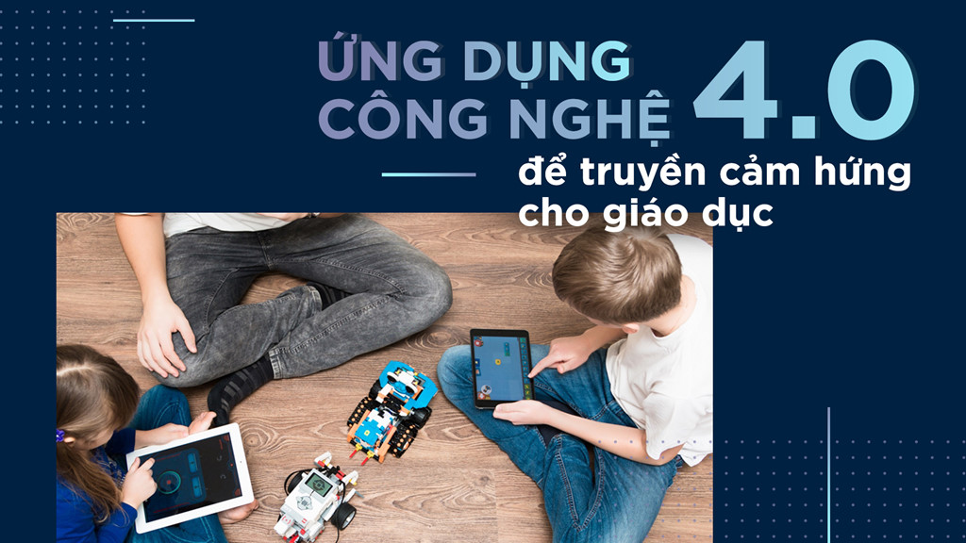

Vai trò người dạy đã và đang tiếp tục thay đổi từ địa vị người dạy sang người thiết kế, cố vấn, huấn luyện và tạo ra môi trường học tập. Ngày nay, người dạy phải giúp người học điều chỉnh chất lượng và độ giá trị nguồn thông tin, kiến thức mới, phải là nhà chuyên nghiệp có đầu óc mở, biết phê phán độc lập, hợp tác, cộng tác tích cực và điều giải giữa người học với những gì họ muốn biết, là người cung cấp cách hiểu theo kiểu “dàn giáo” bắc cầu.

Khả năng gần như vô tận của internet đã từng bước làm chuyển đổi hoạt động đào tạo từ dạy (teaching) sang huấn luyện (coaching). Điều này cũng thúc đẩy đội ngũ người dạy xâm nhập thực tế để có thể hướng dẫn người học giải quyết từng trường hợp cụ thể trong đời sống sản xuất dựa trên nền tảng kiến thức đã được trang bị; góp phần tăng tính ứng dụng, hữu dụng của người học thích ứng với sự thay đổi nhanh chóng trong môi trường sản xuất dưới tác động của CMCN 4.0.

Khi áp dụng ICT và các công nghệ số khác, một số cơ sở giáo dục đại học đã gặt hái kết quả lợi ích, sự ra đời của học tương tác kêu gọi và chấp nhận các công cụ dạy học và các vai trò mới của người dạy.

Đổi mới các kịch bản giảng dạy áp dụng khái niệm giáo viên 4.0 để theo kịp bối cảnh công nghệ số với CMCN 4.0. Các kịch bản theo khái niệm này được phân tích so với các phương pháp giảng dạy truyền thống dưới dạng “tư duy kịch bản” hoặc được gọi là phương pháp “phân tích kịch bản” nhằm xác định những thách thức và yêu cầu chính cho người dạy trong áp dụng khái niệm giáo viên 4.0 dựa trên con người, về khoa học, công nghệ và tổ chức. Đưa ra một cái nhìn về các bước cần thiết tiếp theo cho người dạy để thích ứng với các công nghệ mới trong giáo dục đại học.

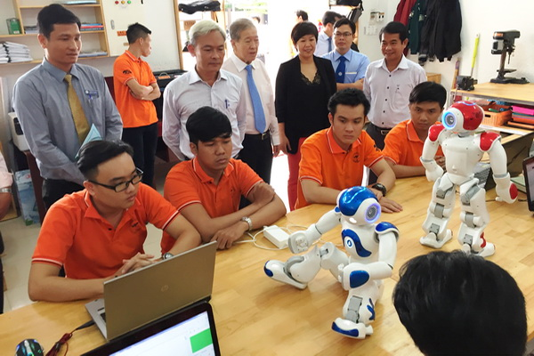

Áp dụng công nghiệp 4.0 vào môi trường đại học

Các cơ sở đào tạo thực hiện hoạt động đào tạo theo hai hướng: một mặt phải đáp ứng tính định hướng xã hội, mặt khác đào tạo cung cấp nguồn nhân lực đáp ứng yêu cầu của thị trường lao động.

Tuy nhiên, áp lực đối với các cơ sở đào tạo càng lớn khi chương trình đào tạo vừa đáp ứng tính chuyên môn cao trong lĩnh vực nhất định, vừa đáp ứng tính liên ngành và các kĩ năng khác không thể thiếu, như: khả năng suy nghĩ có hệ thống, khả năng tổng hợp, khả năng liên kết giữa thế giới thực và ảo, khả năng sáng tạo, kĩ năng làm việc nhóm, khả năng hợp tác liên ngành...

Trong bối cảnh kiến thức về công nghệ thay đổi rất nhanh, việc trang bị cách thức tự học và ý thức học tập suốt đời càng quan trọng hơn kiến thức của chương trình đào tạo. Một vấn đề khác đặt ra cho các cơ sở đào tạo là cách thức tổ chức để chuyển tải nội dung chương trình đào tạo đến người học.

CMCN 4.0 đòi hỏi phương thức và phương pháp đào tạo thay đổi với sự ứng dụng mạnh mẽ của CNTT, công nghệ kĩ thuật số, hệ thống mạng và các hệ thống thông minh. Và các hình thức đào tạo trực tuyến, đào tạo ảo, mô phỏng, số hóa bài giảng,... sẽ là xu hướng đào tạo nghề nghiệp trong tương lai. Việc xác định vai trò của người dạy trong học tập nối mạng, giá trị của người dạy không phải là thông qua giảng dạy mà thông qua hướng dẫn và tạo điều kiện người học trở thành những người học tự định hướng. Sự đa dạng hóa các mô hình dạy học, đa dạng hóa các phương pháp và tiêu chuẩn tuyển chọn là rất quan trọng đối với cả việc đáp ứng nhu cầu và việc cung cấp cho người học một nền tảng để lựa chọn và sự chiếm lĩnh kiến thức.

Chất lượng trong giáo dục là một khái niệm đa chiều, bao trùm mọi chức năng và hoạt động của nó: giảng dạy và các chương trình đào tạo, nghiên cứu và học thuật, cấu trúc hạ tầng và môi trường học thuật. Trong xã hội đa dạng, người dạy phải coi mỗi người học là một cá nhân và xúc tác việc học của họ dựa trên hứng thú của từng người. Người làm công tác dạy học phải là chuyên gia kiến thức, biết lắng nghe và giao tiếp hiệu quả, kèm cặp huấn luyện, xúc tác, giải quyết vấn đề, thiết kế, hỗ trợ và điều phối các nguồn lực học tập.

Như vậy, CMCN 4.0 đang đặt ra những yêu cầu mới cho nguồn nhân lực tương lai. Điều này đòi hỏi hệ thống giáo dục Việt Nam cần đổi mới để có thể tạo ra những nguồn nhân lực có năng lực chuyên môn và năng lực nghề nghiệp vượt trội, có khả năng làm việc, vận hành với công nghệ thông minh để có thể đáp ứng thị trường việc làm và tận dụng tốt các cơ hội của thời kì công nghiệp 4.0.

Các cơ sở giáo dục cần xây dựng nền tảng trong đào tạo theo hướng đổi mới và tiếp cận những công nghệ số, đổi mới mô hình và phương thức dạy học, đồng thời cần trang bị cho người dạy những kiến thức và kĩ năng cần có về công nghệ để thiết lập và triển khai các khóa học với nền tảng công nghệ số nhằm tạo ra nguồn nhân lực lao động có khuynh hướng được đào tạo với những kiến thức và năng lực chuyên môn sát với thực tiễn của môi trường lao động trong thời kì công nghiệp 4.0.

* **Giáo dục trực tuyến - Mô hình tiềm năng**

Sự ra đời của internet cùng với bước ngoặt của cuộc CMCN 4.0, giáo dục trực tuyến có thể xóa đi mọi rào cản. Bất cứ ai có kiến thức, khả năng truyền đạt tốt đều có thể trở thành người đi dạy và bất cứ ai có nhu cầu học tập đều có thể đi học.

Theo nghiên cứu của Global Industry Analysts, thị trường giáo dục trực tuyến toàn cầu đạt hơn 100 tỉ USD (năm 2016). Theo The Economist, số người đăng kí học trực tuyến trên thế giới đạt 60 triệu (năm 2016) người và dự báo đạt 70 triệu người trong năm nay. Với nhiều đại học danh tiếng trên thế giới, Mĩ hiện là quốc gia có nhiều doanh nghiệp cung cấp dịch vụ các khóa học trực tuyến quy mô lớn (MOOC - Massive Online Open Course) nổi tiếng nhất, có thể kể đến như: Coursera, edX và Udacity.

Quy mô của thị trường giáo dục trực tuyến thế giới (nguồn: The Economist) Giáo dục trực tuyến được du nhập vào Việt Nam từ khá sớm. Trước năm 2010, đã có các đơn vị tiên phong tìm kiếm cơ hội kinh doanh với mô hình này như: Violet.vn, Hocmai.vn, TOPICA..., phần lớn đi theo mô hình e-learning. Đến năm 2012, Bộ GD-ĐT khởi động dự án đại học ảo, tuy nhiên dự án này đang được đánh giá về tính khả dụng trong thực hiện. Mô hình giáo dục trực tuyến CMCN 4.0 cùng các thiết bị thông minh đã hình thành mô hình trường học trực tuyến với những ưu điểm nổi bật với chương trình luôn thay đổi và được cập nhật thường xuyên hoàn toàn tương thích với sự phát triển của CMCN 4.0.

* **Thời cơ và thách thức với giáo dục trực tuyến**

Giáo dục là một trong những lĩnh vực chịu sự tác động này nhanh hơn cả bởi chính giáo dục cũng sẽ tạo ra những phiên bản mới của các cuộc CMCN tiếp theo. Công nghiệp 4.0 hứa hẹn những bước đột phá mới trong hoạt động đào tạo, thay đổi mục tiêu đào tạo, mô hình đào tạo truyền thống bằng cách chuyển tải và đào tạo kiến thức hoàn toàn mới.

Sự phát triển CNTT, công cụ kĩ thuật số, hệ thống mạng kết nối và siêu dữ liệu sẽ là những công cụ và phương tiện tốt để thay đổi cách thức tổ chức và phương pháp giảng dạy. Các lớp học truyền thống với những nhược điểm như: chi phí tổ chức cao, không gian phục vụ hạn chế, không thuận lợi cho một số đối tượng... sẽ được thay thế bằng các lớp học trực tuyến, lớp học ảo. Chất lượng đào tạo trực tuyến được kiểm soát dễ dàng bằng các công cụ hỗ như các cảm biến và kết nối không gian mạng.



(Giáo dục trực tuyến (hay còn gọi là e-learning) là phương thức học ảo thông qua một [máy vi tính](https://vi.wikipedia.org/wiki/M%C3%A1y_t%C3%ADnh),[điện thoại thông minh](https://vi.wikipedia.org/wiki/%C4%90i%E1%BB%87n_tho%E1%BA%A1i_th%C3%B4ng_minh) nối mạng đối với một máy chủ ở nơi khác có lưu giữ sẵn [bài giảng điện tử](https://vi.wikipedia.org/wiki/B%C3%A0i_gi%E1%BA%A3ng_%C4%91i%E1%BB%87n_t%E1%BB%AD) và phần mềm cần thiết để có thể hỏi/yêu cầu/ra đề cho [học sinh](https://vi.wikipedia.org/wiki/H%E1%BB%8Dc_sinh) học [trực tuyến](https://vi.wikipedia.org/wiki/Tr%E1%BB%B1c_tuy%E1%BA%BFn) từ xa. [Giáo viên](https://vi.wikipedia.org/wiki/Gi%C3%A1o_vi%C3%AAn) có thể truyền tải hình ảnh và âm thanh qua đường truyền băng thông rộng hoặc kết nối không dây (WiFi, WiMAX), mạng nội bộ (LAN). Mở rộng ra, các cá nhân hay các tổ chức đều có thể tự lập ra một trường học trực tuyến ([e-school](https://vi.wikipedia.org/w/index.php?title=E-school&action=edit&redlink=1)) mà nơi đó vẫn nhận đào tạo học viên, đóng học phí và có các bài kiểm tra như các trường học khác.)

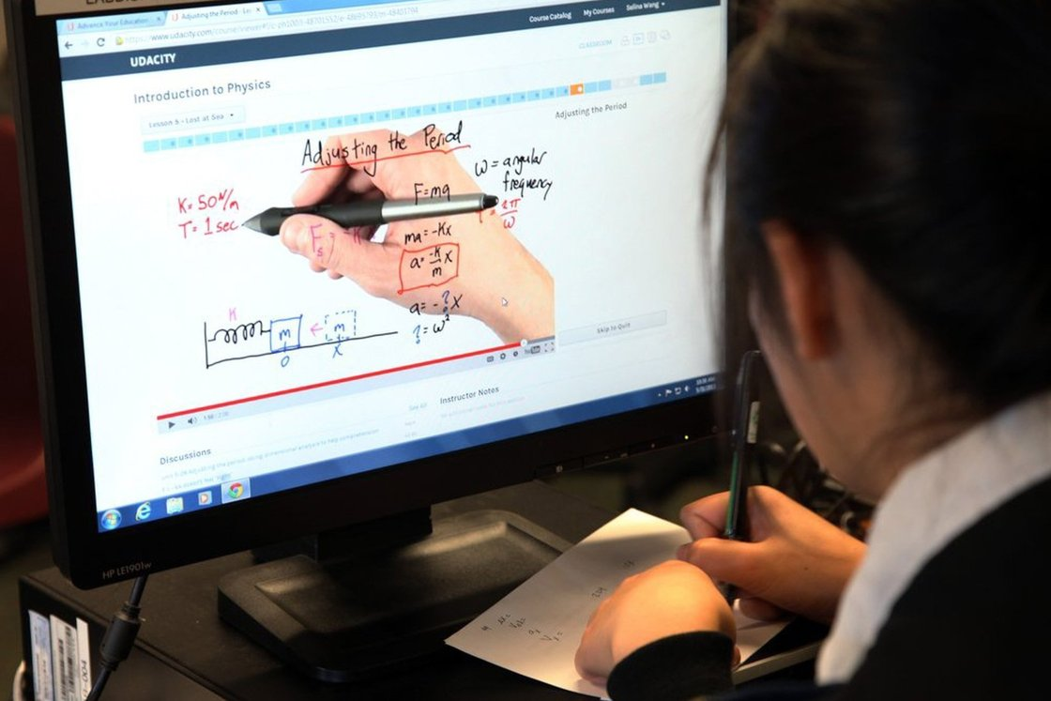Không gian học tập cũng sẽ đa dạng hơn, thay vì những phòng thí nghiệm hay phòng mô phỏng truyền thống, thì người học có thể trải nghiệm học tập bằng không gian ảo, có thể tương tác trong điều kiện như thật thông qua các phần mềm và hệ thống mạng. Dữ liệu lớn (Big Data) sẽ là nguồn dữ liệu vô tận để học tập trải nghiệm về phân tích, nhận dạng xu hướng ở mức chính xác cao. Tài nguyên học tập số trong điều kiện kết nối không gian thật và ảo sẽ vô cùng phong phú, không gian thư viện không còn là địa điểm cụ thể nữa, mà thư viện có thể khai thác ở mọi nơi với một số thao tác đơn giản.

Học trực tuyến trên Youtube

Chương trình học cũng được thiết kế đa dạng hơn, cụ thể hơn và đáp ứng tốt hơn nhu cầu của người học. Đi cùng với sự phát triển của CMCN 4.0 sẽ kéo theo sự thay đổi chính sách đầu tư về nền tảng, trang thiết bị, máy móc và công nghệ để các lĩnh vực có thể vận hành được trong đó giáo dục nói chung và giáo dục trực tuyến nói riêng cũng không là ngoại lệ. Bản chất của mô hình giáo dục trực tuyến được triển khai dựa trên nên tảng của khoa học công nghệ mà cốt lõi là CNTT và truyền thông hướng đến nhu cầu tự học của người học với sự hỗ trợ và tương tác của các sản phẩm phần mềm dạy học.

Chính vì vậy, khi cuộc CMCN 4.0 đã kích hoạt sẽ tạo đà cho việc ứng dụng các sản phẩm công nghệ hướng tự động hóa và bản thân giáo dục trực tuyến là một mô hình tiềm năng được triển khai trên nền tảng đó. Trong đào tạo trực tuyến, việc thẩm định chương trình đào tạo là cần thiết để xây dựng nội dung và kịch bản cho các khóa học và các bài giảng; tạo ra môi trường học tập tương tác đa chiều với nền tảng của công nghệ mà cốt lõi là ICT, người học được khai phá, lĩnh hội những kiến thức, được thực hành, thí nghiệm thông qua các mô hình mô phỏng, được đánh giá năng lực học tập,...

Tuy nhiên, hình thức này khi triển khai cũng có những khó khăn nhất định, đó chính là khối lượng đầu tư và công nghệ khá tốn kém về cả công sức và giá thành, bởi công nghệ lạc hậu và thay đổi rất nhanh.

* **Xã hội hóa trong giáo dục trực tuyến**

Trên thực tế, giáo dục trực tuyến đã không còn mới mẻ ở các nước trên thế giới, song ở Việt Nam mới chỉ bắt đầu phát triển một số năm gần đây, đồng thời với việc kết nối internet băng thông rộng được triển khai mạnh mẽ tới tất cả các trường học. Sự hữu ích, tiện lợi của giáo dục trực tuyến đã được khẳng định nhưng để đạt được thành công, các cấp quản lí cần có những quyết sách hợp lí.

Việt Nam đã gia nhập Mạng E-learning châu Á (Asia E-learning Network - AEN) với sự tham gia của Bộ GD-ĐT, Bộ Khoa học - Công nghệ, Bộ Bưu chính - Viễn thông,... Điều này cho thấy, tình hình nghiên cứu và ứng dụng loại hình đào tạo này đang được quan tâm ở Việt Nam.

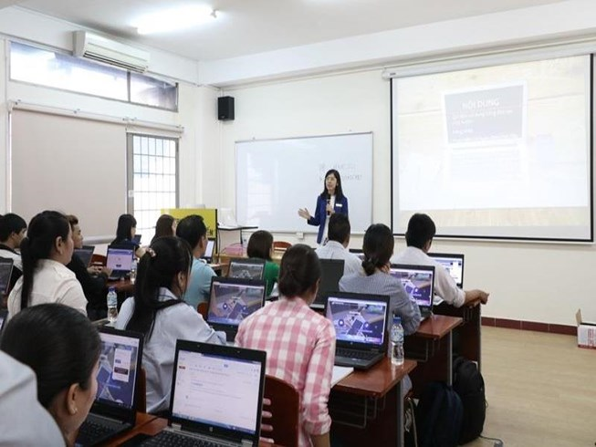

Tuy nhiên, so với các nước trên thế giới, giáo dục trực tuyến (e-learning) ở Việt Nam mới chỉ ở giai đoạn đầu và còn rất nhiều việc phải làm để có thể tiến kịp các nước. Sự ra đời của CMCN 4.0 sẽ tạo đà cho phát triển mô hình dạy học trực tuyến mạnh mẽ hơn cho các trường học. Chủ trương của Bộ GD-ĐT trong giai đoạn tới là tích cực triển khai các hoạt động xây dựng một xã hội học tập, mà ở đó mọi công dân (từ học sinh phổ thông, người học, các tầng lớp người lao động,...) đều có cơ hội được học tập, hướng tới việc: học bất kì thứ gì (any things), bất kì lúc nào (any time), bất kì nơi đâu (any where) và học tập suốt đời (life long learning). Để thực hiện được các mục tiêu nêu trên, giáo dục trực tuyến nên có một vai trò chủ đạo trong việc tạo ra một môi trường học tập ảo.



Như vậy, CMCN 4.0 đã góp phần tác động đến hoạt động đào tạo đối với các cơ sở giáo dục đã làm thay đổi trong lựa chọn mô hình, phương thức đào tạo theo hướng “trường học ảo”, “lớp học kết nối” kéo theo sự thay đổi từ thiết lập nền tảng mô hình, xây dựng chương trình, cập nhật nội dung các khóa học cho đến đào tạo năng lực, kĩ năng cho người học để đáp ứng yêu cầu về nguồn lực với thị trường công nghiệp trong thời kì số hóa mà đặc trưng của mô hình giáo dục trực tuyến có thể cung ứng hiệu quả hơn hẳn mô hình giáo dục truyền thống.

Khả năng tương tác của mô hình đào tạo trực tuyến được đẩy mạnh, với sự kết nối giữa người dạy và người học với phương thức cá nhân hóa người học trong phát triển năng lực, kĩ năng, tính sáng tạo, khả năng vận dụng tạo ra nguồn lực lao động có tay nghề đáp ứng môi trường công việc hướng tự động hóa trong kỉ nguyên công nghệ số hiện nay.

1. **Tác động đối với người dân**

Cuối cùng, cuộc CMCN lần thứ 4 sẽ thay đổi không chỉ những gì chúng ta làm mà cả ngay chính con người chúng ta. Nó sẽ làm thay đổi bản sắc của chúng ta và tất cả những vấn đề liên quan tới bản sắc đó, bao gồm: Sự riêng tư, ý thức về sự sở hữu, phương thức tiêu dùng, thời gian chúng ta dành cho công việc và giải trí, và cách thức chúng ta phát triển sự nghiệp, trau dồi kỹ năng, gặp gỡ mọi người và củng cố các mối quan hệ. Nó đã và đang làm thay đổi sức khỏe của chúng ta và dẫn tới một cái tôi nhất định, và có thể dẫn tới sự gia tăng dân số nhanh hơn chúng ta nghĩ. Danh sách đó là vô tận bởi lẽ nó được gắn bó chặt chẽ trí tưởng tượng của chúng ta.

Điều đó sẽ đặt ra câu hỏi liệu sự hội nhập tất yếu của công nghệ trong cuộc sống có thể làm suy giảm một số bản năng tinh túy của con người, chẳng hạn như lòng thương cảm và sự hợp tác. Mối quan hệ của chúng ta với điện thoại di động là một trường hợp như vậy. Sự 22 kết nối thường xuyên liên tục với điện thoại di động có thể cô lập chúng ta khỏi một trong những tài sản quan trọng nhất của cuộc sống, đó là thời gian để ngừng nghỉ, suy ngẫm hay đơn giản là tham gia vào một cuộc hội thoại có ý nghĩa.

Một trong những thách thức mang tính cá nhân lớn nhất mà các công nghệ thông tin mang lại là sự riêng tư. Thông tin về cá nhân sẽ dễ dàng để tra cứu và tìm kiếm vì chúng ta buộc phải kết nối với các hệ thống điện tử. Tương tự, các cuộc cách mạng diễn ra trong lĩnh vực công nghệ sinh học và trí thông minh nhân tạo giúp định nghĩa lại con người là gì bằng cách hạ thấp những giới hạn hiện tại về tuổi thọ, sức khỏe, nhận thức và năng lực. Chúng buộc chúng ta phải định hình lại những ranh giới về đạo đức và phẩm hạnh.

Nói tóm lại, tất cả đều quy về con người và giá trị. Chúng ta cần hình thành nên một tương lai phục vụ cho tất cả chúng ta, trong đó, vị trí của người dân là trên hết và họ được tăng thêm quyền lực. Trong viễn cảnh bi quan và phi nhân đạo nhất, cuộc CMCN lần thứ 4 có thể robot hóa con người và từ đó tước bỏ tâm hồn và trái tim của chúng ta. Tuy nhiên, bên cạnh những yếu tố tốt đẹp nhất trong bản chất của con người, đó là sự sáng tạo, lòng cảm thông và khả năng quản lý, cuộc CMCN này cũng có thể đưa con người tới một sự nhận thức về đạo đức mang tính tập thể, dựa trên một vận mệnh chung. Trách nhiệm của tất cả chúng ta là đảm bảo rằng điều thứ hai sẽ xảy ra.

Như các nhà kinh tế Erik Brynjolfsson và Andrew McAfee đã chỉ ra, cuộc cách mạng này cũng có thể tạo ra sự bất công lớn hơn, đặc biệt là gây ra nguy cơ phá vỡ thị trường lao động. Khi tự động hóa thay thế con người trong toàn bộ nền kinh tế, người lao động sẽ bị dư thừa và điều đó làm trầm trọng hơn khoảng cách giữa lợi nhuận so với đồng vốn và lợi nhuận so với sức lao động. Mặt khác, xét về tổng thể, các công việc an toàn và thu nhập cao hơn có thể sẽ gia tăng sau khi công nghệ thay thế dần con người.

Cho tới nay, chúng ta chưa thể dự đoán được khả năng nào sẽ xảy ra, nhưng lịch sử đã cho thấy kết quả thường là sự kết hợp của cả hai viễn cảnh đó. Tuy nhiên, trong tương lai, năng lực, chứ không phải nguồn vốn, sẽ trở thành nhân tố cốt lõi của nền sản xuất. Điều đó sẽ tạo nên một sự gia tăng trong thị trường việc làm và ngày càng phân hóa theo hai nhóm: Nhóm kỹ năng thấp/trả lương thấp và nhóm kỹ năng cao/trả lương cao. Viễn cảnh này sẽ góp phần làm gia tăng những mâu thuẫn trong xã hội.

Dù các cuộc cách mạng công nghệ thường thổi bùng những lo ngại về thất nghiệp khi máy móc làm tất cả mọi việc, nhưng các nhà nghiên cứu của Ngân hàng UBS tin rằng việc giảm tổng số việc làm là không thể. Bởi siêu tự động hóa và siêu kết nối có thể nâng cao năng suất những công việc hiện tại hoặc tạo ra nhu cầu về những công việc hoàn toàn mới. Có thể hiện nay chúng ta khó hình dung công việc trong tương lai sẽ như thế nào, nhưng các nhà nghiên cứu của UBS tin rằng tự động hóa cực cao và khả năng siêu kết nối trong ngắn hạn chắc chắn sẽ có tác động đối với lực lượng lao động. Theo đó, một phần lực lượng lao động kỹ năng thấp (chẳng hạn các công nhân trong dây chuyền lắp ráp) vốn đã bị ảnh hưởng nặng nề bởi tự động hóa cơ bản trong cuộc CMCN lần thứ 3, nay có thể bị ảnh hưởng hơn nữa. Sự ra đời của "cobots" - robot hợp tác có khả năng di chuyển và tương tác, 23 sẽ giúp các công việc kỹ năng thấp đạt năng suất nhảy vọt.

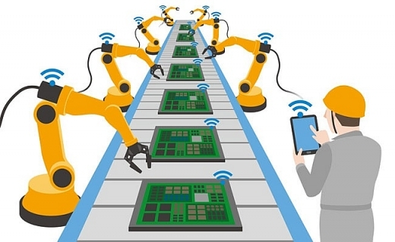Tuy nhiên, những người bị ảnh hưởng nặng nhất có thể là lực lượng lao động có kỹ năng trung bình. Bởi lẽ sự phát triển của siêu tự động hóa và siêu kết nối, cộng với trí tuệ nhân tạo sẽ tác động đáng kể đến bản chất của các công việc tri thức. Tự động hóa ban đầu sẽ ảnh hưởng đến công việc văn phòng, bán hàng, dịch vụ khách hàng, và các ngành hỗ trợ. Quá trình robot tự động hóa, báo cáo tự động và trợ lý ảo sẽ trở nên phổ biến. Trong ngành bảo hiểm có thể không cần sự can thiệp của con người, hầu hết truy vấn khách hàng được trả lời tự động... Trong tài chính, "robot tư vấn" đã có trên thị trường. Trong ngành tư pháp, máy tính có thể nhanh chóng “đọc” hàng triệu email và cắt giảm chi phí điều tra.

Các nhà máy đa phần sử dụng máy móc không cần nhiều nhân công

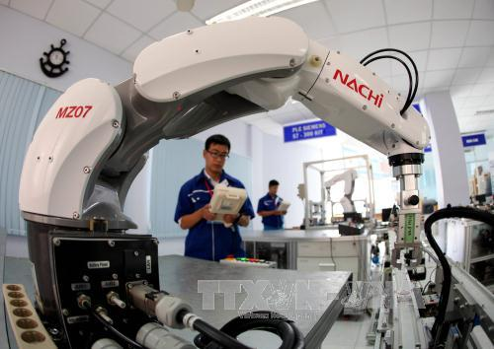Các máy móc chỉ cần được lập trình sẵn để hoàn thành công việc

* 1. **Công nghiệp 4.0 tại Việt Nam**

1. **Thực trạng:**

Cụm từ cách mạng công nghiệp 4.0 đang được nhắc đến rất nhiều từ cấp nhà nước, đến doanh nghiệp và trường đại học, như một thách thức và cơ hội để phát triển đất nước.

Nhưng trong thực tế, đất nước chúng ta vẫn còn đang ở giai đoạn công nghiệp 1.0 và 2.0 - đó là giai đoạn cơ khí hóa, cơ sở hạ tầng, hệ thống cầu đường, bến cảng sân bay đang được xây dựng mạnh mẽ.

Đường sắt Việt Nam rất lạc hậu, tốc độ tàu thấp do khổ đường ray hẹp từ thời Pháp thuộc, thường xuyên có tai nạn do xung đột với giao thông đường bộ. Mặc dù sản xuất được điện từ lâu nhưng chúng ta chưa chế tạo được nhiều chủng loại động cơ, chưa sản xuất được các máy công cụ vốn là động lực chính cho dây chuyền lắp ráp, sản xuất hàng loạt - một đặc trưng của CMCN 2.0. Chúng ta chỉ chế tạo được động cơ không đồng bộ công suất nhỏ và vừa cho các ứng dụng đơn giản như bơm nước, quạt gió, băng tải... Hầu hết các dây chuyền công nghệ và dây chuyền lắp ráp hiện nay được nhập ngoại.

Do vậy, không thể cho rằng chúng ta đã làm xong CMCN 2.0 và càng không thể cho rằng chúng ta đã thực hiện CMCN 3.0, bởi việc tự động hóa toàn diện sản xuất - đặc trưng của giai đoạn này còn xa vời với công nghiệp Việt Nam.

Dù vậy, một số ngành đã bắt kịp CMCN 3.0 như công nghệ thông tin, viễn thông và đã có một số yếu tố của CMCN 4.0 như in 3D (đã tạo ra một mảnh sọ nhân tạo để vá sọ cho bệnh nhân ở Bệnh viện Chợ Rẫy năm 2016), trí tuệ nhân tạo (đã có một số sản phẩm). Song thành tựu này rất ít ỏi, đa số là trong giai đoạn thử nghiệm.

1. **Định hướng của Nhà nước**

Ngày 3/4/2017, tại phiên họp Chính phủ thường kỳ tháng 3/2017, Bộ trưởng Bộ Khoa học và Công nghệ Chu Ngọc Anh và đại diện Hiệp hội Phần mềm và Dịch vụ công nghệ thông tin Việt Nam đã trình bày báo cáo chuyên đề về cuộc CMCN 4.0.

Chủ trương của Nhà nước là tập trung vào công nghệ thông tin. Nhìn nhận rằng trình độ công nghiệp và nghiên cứu của Việt Nam còn ở mức trung bình và thấp, doanh nghiệp chưa đảm bảo trang bị kiến thức trí tuệ và công nghệ.

Bộ trưởng cũng tham mưu Chính phủ định hướng tiếp cận chủ đạo 5 trụ cột - gồm hạ tầng cơ sở, trung tâm dữ liệu, ứng dụng CNTT, nhân lực, an ninh an toàn. “Chúng ta thực sự phải có bứt phá về CNTT, công nghệ số. Tất cả các nước đều đang tập trung đầu tư cao độ vào khu vực này từ nghiên cứu đến sáng chế. Họ coi đây là nòng cốt và có những nghiên cứu phù hợp với từng quốc gia để đưa vào ứng dụng” - Bộ trưởng Chu Ngọc Anh nhấn mạnh. Ông cho rằng, Chính phủ cần chỉ đạo các bộ, ngành, địa phương vào cuộc theo cách nhìn mô hình công nghiệp hóa trong từng lĩnh vực để có cơ chế, chính sách đồng bộ, giúp sản phẩm tích hợp được những công nghệ trên nền tảng của Industry 4.0.

“Khi làm việc với Bắc Ninh, chúng tôi được biết lãnh đạo tỉnh đã chỉ đạo xây dựng hạ tầng CNTT cáp quang băng thông rộng, triển khai chính phủ điện tử, đô thị thông minh; ưu đãi để các doanh nghiệp sản xuất và đầu tư trong lĩnh vực công nghệ của cuộc cách mạng công nghiệp 4.0; đào tạo nhân lực theo mô hình STEM và đào tạo từ xa; triển khai du lịch thông minh bằng cách số hóa hệ thống thông tin về danh lam thắng cảnh, lễ hội… Đây là cách tiếp cận hết sức phù hợp với điều kiện của Việt Nam” - Bộ trưởng Chu Ngọc Anh đã phát biểu.

Thủ tướng đã giao Bộ Khoa học và Công nghệ chủ trì theo dõi tình hình triển khai việc tận dụng cơ hội từ cách mạng công nghiệp 4.0, xây dựng báo cáo kết quả thực hiện hằng năm; đôn đốc, tham mưu, đề xuất để đưa cuộc cách mạng này vào Việt Nam một cách mạnh mẽ, quyết liệt. Thủ tướng cũng yêu cầu các Bộ trưởng nhận thức rõ về cuộc cách mạng này, “tránh tình trạng chỗ nào cũng nói đến cách mạng công nghiệp 4.0 nhưng được hỏi làm gì cho bộ mình, ngành mình thì không ai biết rõ ràng”.

1. **Cuộc cách mạng công nghiệp 4.0 tác động đến mọi lĩnh vực kinh tế - xã hội ở Việt Nam:**

Cuộc cách mạng công nghiệp 4.0 (công nghiệp 4.0) đang trong giai đoạn khởi phát và sẽ tác động đến mọi lĩnh vực kinh tế - xã hội, đồng thời thay đổi hoàn toàn hệ thống sản xuất và quản trị hiện nay.

[Cuộc cách mạng công nghiệp 4.0](http://bnews.vn/lam-gi-de-di-tat-don-dau-trong-cuoc-cach-mang-cong-nghiep-lan-thu-tu-/53122.html) (công nghiệp 4.0) đang trong giai đoạn khởi phát và sẽ tác động đến mọi lĩnh vực kinh tế - xã hội, đồng thời thay đổi hoàn toàn hệ thống sản xuất và quản trị hiện nay.

Công nghiệp 4.0 có thể mang lại cho kinh tế Việt Nam một cơ hội hiếm để bứt phá và Việt Nam đang có sự chuẩn bị tích cực cho cơ hội này.

Tuy nhiên để tận dụng được công nghiệp 4.0, các chuyên gia kinh tế cho rằng, Việt Nam cần phải có một cách tiếp cận tốt hơn so với những gì đã làm với những cuộc cách mạng công nghiệp trước đây

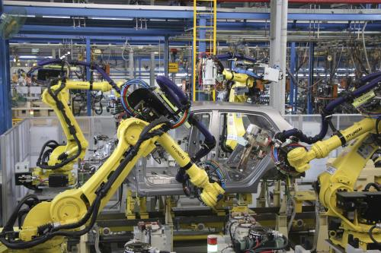

Dây chuyền sản xuất xe Hyundai của nhà máy ô tô Hyundai Thành Công được trang bị hệ thống Robot hàn tự động do Tập đoàn Hyundai Hàn Quốc cung cấp. Ảnh: Văn Xuyên/BNEWS/TTXVN

* **Cơ hội để bứt phá**

Thế giới đang ở giai đoạn đầu của công nghiệp 4.0, với nội dung cơ bản là tạo ra cấu trúc và sự vận hành mới cho nền sản xuất dựa trên ứng dụng công nghệ cao, mạng lưới Internet của vạn vật, trí tuệ nhân tạo…

Công nghiệp 4.0 dựa trên nền tảng công nghệ số và tích hợp tất cả các công nghệ thông minh để tối ưu hóa quy trình, phương thức sản xuất; với những công nghệ đang và sẽ có tác động lớn như công nghệ in 3D, công nghệ sinh học, công nghệ vật liệu mới, công nghệ tự động hóa, robot…

Đặc trưng lớn nhất của công nghiệp 4.0 là tính kết nối giữa các chủ thể và chu trình kinh tế nhờ vào sự phát triển của hạ tầng công nghệ thông tin và Internet, mà đỉnh cao là mạng lưới vạn vật kết nối.   
  
 Tính kết nối này đang tạo ra một xu hướng mới thường được gọi với khái niệm “kinh tế chia sẻ”. Theo đó, các mô hình chia sẻ nguồn lực trực tiếp giữa cá nhân với cá nhân được hiện thực hóa nhờ nền tảng công nghệ thông tin và Internet, hướng tới mục tiêu tối ưu hóa nguồn lực toàn xã hội.

Nói một cách khác, công nghiệp 4.0 đang xóa nhòa khoảng cách giữa thế giới thực với thế giới ảo thông qua các công nghệ tiên tiến, sự đổi mới, sáng tạo không ngừng.

Đặc biệt, mức độ ảnh hưởng, lan tỏa của cuộc cách mạng này diễn ra trên quy mô toàn cầu, với tốc độ nhanh hơn những gì đã xảy ra từ trước đến nay và dự báo sẽ làm thay đổi toàn bộ hệ thống sản xuất, quản lý và quản trị trên toàn thế giới.

Theo PGS.TS Trần Đình Thiên, Viện trưởng Viện Kinh tế Việt Nam, công nghiệp 4.0 sẽ giúp các doanh nghiệp tăng năng suất, tính linh hoạt và hiệu quả, rút ngắn thời gian đưa sản phẩm ra thị trường, từ đó tăng khả năng cạnh tranh của doanh nghiệp.

Cùng với đó, người tiêu dùng sẽ có được lợi ích từ việc tiêu dùng các sản phẩm chất lượng cao hơn, giá cả cạnh tranh hơn và đặc biệt là được cá nhân hóa theo ý muốn.

Mỗi cuộc chuyển đổi cách mạng công nghiệp đều đặt ra yêu cầu phải thay đổi kỹ năng để đáp ứng điều kiện làm việc mới và cuộc cách mạng 4.0 cũng không phải ngoại lệ. Đối với Việt Nam, các chuyên gia cho rằng, cách mạng công nghiệp 4.0 sẽ là cơ hội tốt để bứt phá.

Việt Nam đang có sự tiếp cận rất nhanh chóng về công nghiệp 4.0 khi hàng loạt các cuộc thảo luận, nghiên cứu cho nội dung này đã được thực hiện. Nhưng điều đáng nói hơn cả là sự tích cực và chủ động từ Chính phủ và các bộ ngành với quyết tâm “đi tắt đón đầu” cuộc cách mạnh công nghiệp lần này.

Cụ thể, trước xu hướng phát triển của cuộc cách mạng công nghiệp 4.0, ngày 4/5/2017 Thủ tướng Chính phủ Nguyễn Xuân Phúc đã ban hành Chỉ thị số 16/CT-TTg về tăng cường năng lực tiếp cận cuộc cách mạng công nghiệp lần thứ tư.

Thủ tướng yêu cầu các ngành các cấp, tập trung thúc đẩy phát triển, tạo sự bứt phá thực sự về hạ tầng, ứng dụng và nhân lực công nghệ thông tin - truyền thông.

Phát triển hạ tầng kết nối số và bảo đảm an toàn, an ninh mạng tạo điều kiện cho người dân và doanh nghiệp dễ dàng, bình đẳng trong tiếp cận các cơ hội phát triển nội dung số.

Việt Nam là quốc gia đang trong quá trình công nghiệp hóa, hiện đại hóa và hội nhập quốc tế sâu rộng.

Cuộc cách mạng công nghiệp lần thứ 4 được dự đoán sẽ tạo ra nhiều cơ hội trong việc nâng cao trình độ công nghệ, nâng cao năng lực sản xuất và cạnh tranh trong chuỗi sản phẩm, tạo cơ hội đầu tư hấp dẫn và đầy tiềm năng trong lĩnh vực công nghệ số, Internet.

Đồng thời cũng là cơ hội lớn cho sản xuất công nghiệp với trình độ khoa học và công nghệ tiên tiến.

Các chuyên gia cho rằng, đối với Việt Nam, làm chủ công nghệ trong công nghiệp 4.0 dường như lại dễ dàng hơn so với trước đây.

Bởi, Việt Nam đã có những yếu tố quan trọng là nền tảng cho cuộc cách mạng lần này, đó là tỷ lệ dân số và doanh nghiệp sử dụng Internet cao (khoảng 54% dân số vào năm 2016, đứng thứ 5 ở khu vực châu Á-Thái Bình Dương); tỉ lệ dân số sử dụng điện thoại thông minh đạt 55%; ngành công nghệ thông tin đang có sự phát triển mạnh mẽ với tốc độ tăng trưởng lên đến 16%; Việt Nam cũng đứng trong top 5 nước tăng trưởng công nghệ thông tin nhanh nhất thế giới…

Ông Trương Gia Bình, Chủ tịch Tập đoàn FPT cho rằng, lợi thế nhất cho doanh nghiệp Việt Nam là cả thế giới đều bước vào cuộc cách mạng 4.0 ở cùng một vạch xuất phát.

Nếu các doanh nghiệp Việt Nam nhanh chân, đầu tư cho việc nghiên cứu, phát triển sản phẩm theo hướng 4.0 thì rất có thể, sau cuộc cách mạng, vị thế của Việt Nam, của doanh nghiệp Việt trên thị trường quốc tế sẽ hoàn toàn khác. 

* **Thách thức làm chủ công nghệ**

Như bất kì một cuộc cách mạng nào khác, Industry 4.0 mang lại những cơ hội khổng lồ nếu biết tận dụng và đồng thời là thách thức bị tụt hậu và loại bỏ.

Ông Nguyễn Phú Cường, Vụ trưởng Vụ Khoa học và Công nghệ - Bộ Công Thương cho rằng, nếu không bắt kịp nhịp độ phát triển của thế giới và khu vực, Việt Nam sẽ phải [đối mặt với những thách thức](http://bnews.vn/cach-mang-cong-nghiep-4-0-thach-thuc-cho-gioi-doanh-nghiep-la-gi-/53048.html), tác động tiêu cực như sự tụt hậu về công nghệ, suy giảm sản xuất, kinh doanh, dư thừa lao động có kỹ năng và trình độ thấp gây phá vỡ thị trường lao động truyền thống.

Ông Cường cũng cho rằng, Việt Nam không bắt kịp Công nghiệp 4.0 còn có khả năng xuất hiện làn sóng đẩy công nghệ lạc hậu từ các nước phát triển sang các nước đang phát triển và chậm phát triển.

Đây là những nhận định hết sức rõ ràng và thực tế về những cơ hội và nguy cơ mà Việt Nam sẽ phải đối mặt trong bối cạnh của cuộc cách mạng công nghiệp lần thứ 4.

Ông Lê Quốc Phương, nguyên Phó Giám đốc Trung tâm Thông tin Bộ Công Thương cho rằng, thách thức đầu tiên Việt Nam gặp phải là trình độ phát triển.

Ở Việt Nam hiện nay, trình độ sản xuất có nơi vẫn áp dụng cách mạng công nghiệp 1.0, có nơi áp dụng cách mạng công nghiệp 2.0, 3.0. Trình độ phát triển ở mức thấp cho nên việc đi tắt đón đầu hay nhảy vọt lên là điều không hề dễ dàng.

Bên cạnh đó, theo ông Phương, công nghiệp 4.0 đòi hỏi phải thay đổi hoàn toàn lề lối sinh hoạt và quản lý nhằm tận dụng kết nối Internet vạn vật và trí tuệ thông minh. Tuy nhiên, phương thức sản xuất, cách sống và sinh hoạt hiện tại ở Việt Nam vẫn còn quá xa vời để tiếp cận được.

TS. Phạm Đình Thưởng, Phó Vụ trưởng Vụ Pháp chế (Bộ Công Thương) cho rằng, thách thức đối với Việt Nam là cần chính sách để tạo được những doanh nghiệp nội địa có thể ứng dụng những công nghệ nổi bật của cuộc cách mạng này và làm sao để phát triển một nền kinh tế chia sẻ.

Ông Thưởng cho rằng, thách thức lớn nhất đối với Việt Nam chính là làm chủ công nghệ. Tuy nhiên, làm chủ công nghệ không bao giờ là một việc dễ dàng, nhưng cũng không phải là không thể.

Cách mạng công nghiệp 4.0 cũng đang đặt ra nhiều thách thức đối với các nhà quản lý chính sách tại Việt Nam, bao gồm tạo môi trường kinh doanh thuận lợi, bảo đảm hài hòa lợi ích đối với các mô hình kinh doanh dịch vụ truyền thống; kiểm soát việc minh bạch về thông tin; quản lý giao dịch điện tử, thanh toán quốc tế về thương mại bằng thẻ; quản lý chất lượng dịch vụ, sản phẩm; chống thất thoát thuế (thuế thu nhập doanh nghiệp và thuế thu nhập cá nhân) và một số vấn đề xã hội khác nảy sinh như lao động, việc làm và an sinh xã hội.

Bên cạnh thách thức về làm chủ công nghệ, các chuyên gia cũng cho rằng công nghiệp 4.0 có thể tác động lớn đến thị trường lao động khi thiếu nguồn nhân lực chất lượng cao nhưng tỷ lệ thất nghiệp sẽ tăng trong một số ngành.

Cách mạng 4.0 sẽ triệt tiêu lao động giản đơn, nhất là người lao động trong lĩnh vực nông nghiệp và thủ công.

Điều này có thể sẽ tạo ra thất nghiệp, bất ổn xã hội. Báo cáo về tương lai nghề nghiệp của Diễn đàn kinh tế thế giới năm 2016 dự đoán, "cơn bão" 4.0 sẽ khiến nhu cầu lao động các ngành sản xuất - chế tạo, máy tính – toán học, kiến trúc – kỹ thuật tại khu vực ASEAN suy giảm.

Việt Nam là nước có nhiều ngành sử dụng nhiều lao động cao nên thách thức lại càng thể hiện rõ hơn.

Báo cáo gần đây của Tổ chức Lao động Quốc tế (ILO) dự đoán, robot sẽ thay thế 85% công nhân trong ngành dệt may Việt Nam trong vài thập kỷ tới.

Công nghệ 4.0 là một cơ hội cho sự chuyển mình của ngành công nghiệp dệt may, tuy nhiên cũng tiềm ẩn những thách thức không nhỏ trong vấn đề đầu tư, tái cơ cấu và lao động. Việc lựa chọn hướng đi nào sẽ phụ thuộc vào cách mỗi doanh nghiệp tiếp cận với công nghệ và xác định rõ tiềm lực bản thân doanh nghiệp để lựa chọn đường đi hiệu quả nhất.

Để tận dụng cơ hội của công nghiệp 4.0. theo TS. Lê Quốc Phương, Chính phủ cần có ngay chương trình cụ thể hỗ trợ và thúc đẩy các trường học, đặc biệt là các đại học và trung tâm hướng nghiệp đào tạo nguồn nhân lực mạnh trên các lĩnh vực trên.

Bên cạnh đó, cần có chính sách hỗ trợ cho các doanh nhân để họ học hỏi, triển khai ứng dụng thông qua việc đưa những thành tựu, sản phẩm.

Quan trọng hơn, Chính phủ cần cam kết hỗ trợ mạnh mẽ như có chính sách miễn, giảm thuế, cho vay ưu đãi.. đối với các doanh nghiệp startup, những người sẽ là nòng cốt của cuộc công nghiệp 4.0.

Ông Nguyễn Phú Cường cho rằng, để có thể tiếp cận và khai thác thành công những cơ hội mà công nghệ 4.0 mang lại, về phía doanh nghiệp, trước hết cần phải hiểu đúng, đầy đủ về công nghiệp 4.0, những yêu cầu mà doanh nghiệp cần phải đáp ứng nếu như không muốn tụt lại phía sau.

Từ đó, mỗi doanh nghiệp cần xây dựng cho mình một chiến lược phát triển lâu dài và những bước đi cụ thể, vững chắc để bước vào cuộc cách mạng này.

Cách mạng công nghiệp 4.0 mang lại cơ hội để bứt phá nhưng cũng là một thách thức không nhỏ với kinh tế Việt Nam khi chúng ta vốn chưa qua đầy đủ các cuộc cách mạng trước đó.

Tuy nhiên, đây vẫn là cuộc cách mạng tất yếu mà Việt Nam chỉ có thể chọn cách tham gia hoặc bị loại khỏi “cuộc chơi”.

Để bắt kịp được công nghiệp 4.0, theo các chuyên gia cần hành động nhiều hơn từ các bộ ngành nhưng đối với mỗi doanh nghiệp cũng cần phải chuẩn bị sẵn sàng để không bị bỏ lại trong cuộc cách mạng này.

1. **Các thành tựu nổi bật:**

Tại Triển lãm quốc tế về Công nghiệp thông minh - Industry 4.0 Summit 2018, nhiều sản phẩm, giải pháp đã được các doanh nghiệp trong và ngoài nước giới thiệu.

Đáng chú ý trong số này là sự xuất hiện của rất nhiều những công ty công nghệ Việt Nam. Không chỉ có những tên tuổi lớn như Viettel, CMC, hay Vingroup, những tập đoàn công ty nhỏ hơn cũng mang đến rất nhiều những sản phẩm công nghệ tân tiến do chính đơn vị mình phát triển.Đây đều là những sản phẩm công nghệ đã và đang được triển khai trên thực tiễn, góp phần vào việc thúc đẩy sự phát triển của cuộc [Cách mạng Công nghiệp 4.0](http://vietnamnet.vn/vn/cong-nghe/tin-cong-nghe/cach-mang-cong-nghiep-4-0-se-giup-viet-nam-phat-trien-nhay-vot-462803.html) tại Việt Nam.

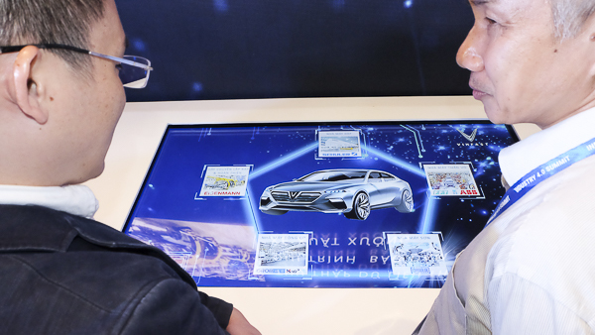

Mục tiêu của VinFast là cho ra đời hàng loạt các dòng sản phẩm như xe máy điện, xe con 5 chỗ cao cấp, xe SUV cao cấp, xe con cỡ nhỏ, xe ô tô điện, xe bus điện và nhiều sản phẩm khác để phục vụ nhu cầu đi lại của người dân Việt Nam

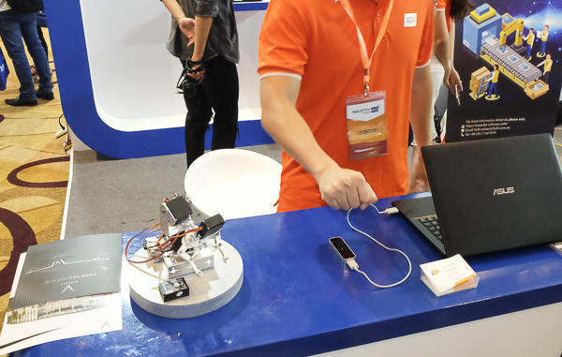

Cánh tay robot điều khiểu bằng cảm ứng, một sản phẩm của tập đoàn FPT. Để ra lệnh cho cánh tay robot này, người dùng chỉ cần đặt tay lên phía trên bộ cảm ứng và dùng chính cử chỉ cầm nắm của bàn tay để robot bắt chước và làm theo.

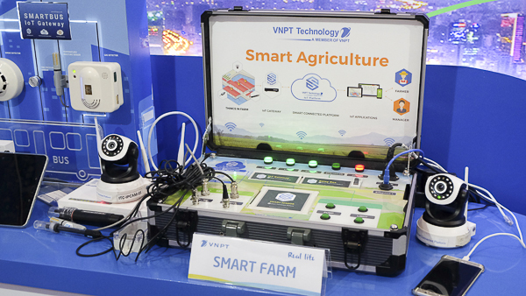

VNPT cũng phát triển một hệ thống khác là Connected bus (xe bus kết nối). Đây là một trong những giải pháp nhằm phát triển [hệ thống giao thông thông minh](http://vietnamnet.vn/vn/cong-nghe/vien-thong/tri-tue-nhan-tao-loi-giai-cho-bai-toan-giao-thong-o-viet-nam-454016.html). Các cảm biến sẽ tiến hành theo dõi, kiểm đếm lượng người lên xuống và có mặt trên xe, từ đó báo lại cho tài xế hoặc người điều hành thông qua ứng dụng giám sát.

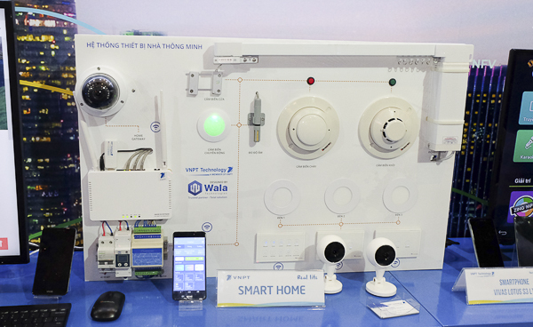Hệ thống nhà thông minh Smart Home bao gồm các cảm biến lắp đặt khắp nơi trong căn hộ. Chỉ cần cầm trên tay một chiếc smartphone, chủ nhân ngôi nhà có thể giám sát toàn bộ hoạt động thông qua camera, bật tắt đèn hay đóng mở cửa.

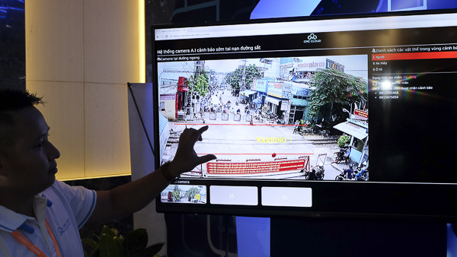

Tập đoàn CMC mang đến triển lãm hệ thống camera AI cảnh báo sớm tai nạn đường sắt. Trong trường hợp phát hiện ra người, phương tiện trong phạm vi an toàn đường sắt, hệ thống sẽ ngay lập tức đưa ra cảnh báo.

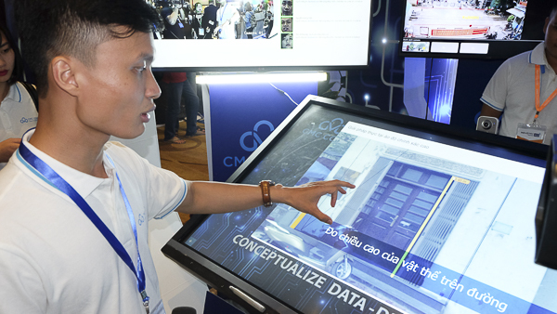

CMC cũng phát triển nhiều công nghệ liên quan đến nhận dạng. Thông qua camera an ninh công cộng, hệ thống có thể tự động nhận diện ra khuôn mặt những người đứng trước camera và đưa ra các thông tin liên quan từ những dữ liệu trên Internet.

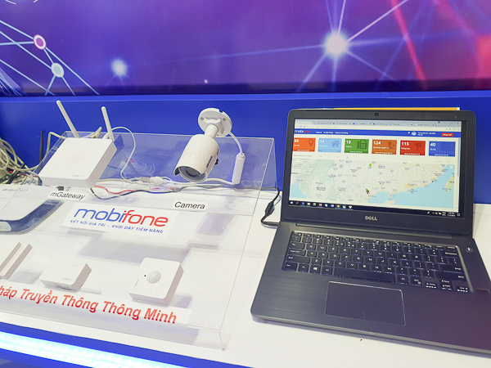

Những chiếc [loa phường kiểu mới](http://vietnamnet.vn/vn/cong-nghe/tin-cong-nghe/nguoi-ha-noi-sap-thoat-canh-o-nhiem-am-thanh-nho-loa-phuong-kieu-moi-420574.html) mGateway do MobiFone phát triển. Người quản lý điều khiển việc phát thanh qua website được xây dựng trên nền tảng điện toán đám mây. Thông tin sau quá trình biên tập, kiểm duyệt sẽ được đưa lên đây, trước khi người quản lý kích hoạt việc truyền tin trên khắp địa bàn thành phố.

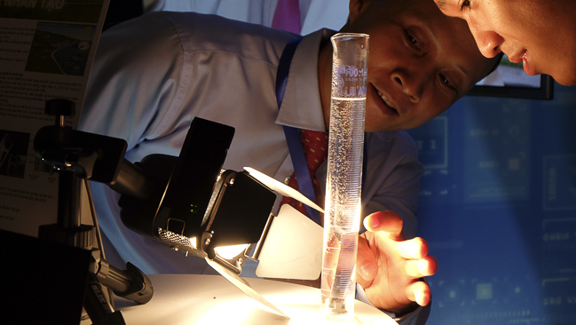

[Lá nhân tạo, thành quả nghiên cứu của Viện Hàn lâm Khoa học Công nghệ Việt Nam](http://vietnamnet.vn/vn/cong-nghe/tin-cong-nghe/viet-nam-gay-soc-the-gioi-khi-phat-trien-thanh-cong-la-nhan-tao-463239.html). Lá nhân tạo rất mỏng và nhẹ. Chúng có công năng giúp phân giải nước thành khí Hidro và Oxy, từ đó tạo ra một nguồn nhiên liệu mới.

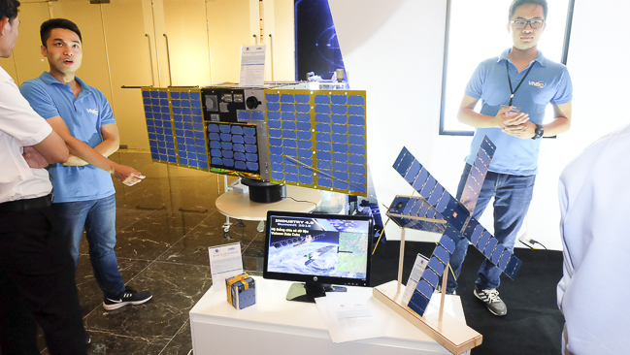

PicoDragon và MicroDragon, NanoDragon, bộ 3 [vệ tinh viễn thám được phát triển bởi Trung tâm Vũ trụ Việt Nam](http://vietnamnet.vn/vn/cong-nghe/san-pham/lo-dien-ve-tinh-made-in-viet-nam-duoc-phong-cuoi-nam-2018-462966.html). PicoDragon được phóng lên không gian vào năm 2013 và đã hoàn tất sứ mệnh của mình. MicroDragon sẽ được phóng lên vũ trụ vào cuối năm nay. Theo kế hoach, NanoDragon sẽ được đưa lên không gian vào năm 2020.



[Công nghệ thanh toán qua mã QR](http://vietnamnet.vn/vn/cong-nghe/ung-dung/qr-code-giai-phap-de-ba-ban-rau-cung-khong-can-tien-mat-461211.html) được VNPay hợp tác triển khai với nhiều ngân hàng lớn tại Việt Nam. Đây là một phần trong nhóm các giải pháp nhằm thúc đẩy việc thanh toán không dùng tiền mặt.

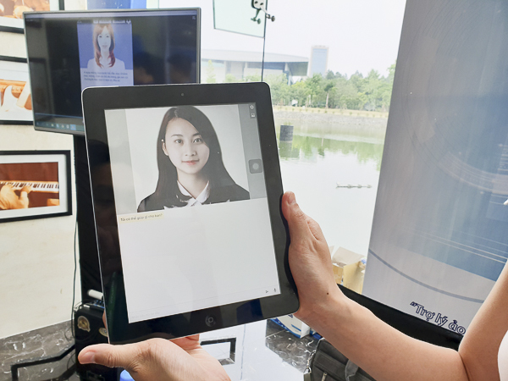

Hệ thống trả lời tự động (chatbot) của Hitelli. Công nghệ này được sử dụng trong dịch vụ chăm sóc khách hàng, giúp giảm thời gian và tiết kiệm chi phí cho doanh nghiệp.

Cô trợ lý ảo này được kết hợp với trí thông minh nhân tạo. Hệ thống sẽ nhận diện câu hỏi của người dùng dưới dạng âm thanh, quá trình xử lý ngôn ngữ tự nhiên sinh ra câu hỏi dưới dạng văn bản (text) và sau đó đưa ra câu trả lời. 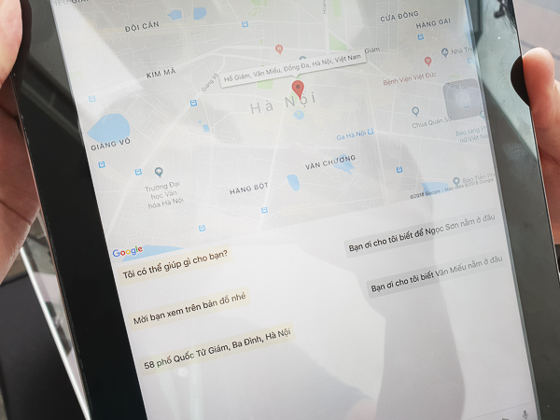



Một vị khách tham gia triển lãm đang check in tại gian hàng của Bkav. Đây là nơi trưng bày 2 mẫu điện thoại BPhone và BPhone 2 do tập đoàn này phát triển. Bkav sẽ ra mắt mẫu điện thoại tiếp theo vào cuối năm 2018.

1. **Kết luận chung về CMCN 4.0 tại Việt Nam:**

Việt Nam được coi là nước có ưu thế về lực lượng lao động trẻ, dồi dào, điều này sẽ không còn là thế mạnh vì Robot sẽ thay thế hết những công việc thủ công. Trong tương lai, người dân sẽ mất việc làm, bởi công nghệ robot có thể tác động tới hết những ngành như dệt may, dịch vụ, giải trí cho đến y tế, giao thông, giáo dục...

Sự triển khai mạnh mẽ công nghiệp 4.0 trên thế giới là chuyện đang xảy ra, các công ty đã chuyển từ 36% kỹ thuật số hóa lên 75% kỹ thuật số hóa cho đến năm 2020. Trong khi đó, chúng ta vẫn còn ì ạch với xây dựng cơ sở hạ tầng, đồng nghĩa với công nghiệp 2.0 - cơ khí hóa.

Nhà nước đã nhận thấy sự cấp bách của công nghiệp 4.0, đã chỉ đạo các bộ, ban ngành thực hiện chuyển đổi số hóa để bắt kịp thời đại. Tuy nhiện, trong nội dung của phiên họp Chính phủ thường kỳ tháng 3/2017, phần tham mưu, Bộ trưởng đề cập đến hướng đầu tư cho 5 trụ cột - gồm hạ tầng cơ sở, trung tâm dữ liệu, ứng dụng CNTT, nhân lực, an ninh an toàn. Công nghiệp 4.0 là phạm trù của doanh nghiệp sản xuất, nếu không có chủ trương phát triển mảng kinh tế sản xuất thì công cuộc CMCN 4.0 của chúng ta chỉ là công cuộc sử dụng và nhập khẩu thành quả 4.0 do các nước phát triển sản xuất.

Hãy lấy Hàn Quốc, đất nước gần chúng ta nhất làm ví dụ về sức mạnh của tập đoàn và sự phát triển của đất nước. Những năm 1960, Hàn Quốc vẫn đang còn tập trung vào xuất khẩu may mặc thì từ giữa thập niên 1980, các ngành công nghiệp nặng, công nghiệp hóa chất và quốc phòng đã trở thành chủ đạo. Đến thập niên 1990, Hàn Quốc trở thành một trong các nước công nghiệp mới với mức sống ngang ngửa các quốc gia phát triển phương Tây. Năm 1996, GPD bình quân đầu người tại xứ sở kim chi đã lên tới 10.135 USD. Sự thay đổi vũ bão này là nhờ chiến lược ủng hộ tập đoàn kinh tế tư nhân của Thủ tướng Park Chung Hee. Do đó, bộ tứ tập đoàn tư nhân Hyundai Motor Company, SK Group, Samsung và LG là những trụ cột công nghệ, kinh tế, chính trị và xã hội của Hàn Quốc. Nhà nước là người vẽ tương lai, các tập đoàn là người thực hiện chúng.

Xa hơn nữa đó là nước Mỹ - những người kiến tạo nước Mỹ đó là: (1) Cornelius Vanderbilt nếu không có Cornelius Vanderbilt, nước Mỹ sẽ không thể có một hệ thống giao thông phân phối vĩ đại nhất hành tinh như ngày nay. (2) Ông trùm dầu hỏa Rockefeller, ngành dầu khí Hoa Kỳ có được như ngày nay là từ ông và gia đình Rockefeller - một gia tộc Đức di dân đến Hoa Kỳ. (3) Andrew Carnegie là cha đẻ ngành công nghệ thép Hoa Kỳ. (4) John Pierpont “J. P.” Morgan, ông là thế hệ đầu tiên - được xem là cha đẻ - của nước Mỹ về ngành Tài chính ngân hàng.

Do đó, chúng ta không thể bỏ qua vai trò của doanh nghiệp trong việc chuyển mình đất nước. Hiện tại, các doanh nghiệp tập đoàn của chúng ta chưa đủ sức tham gia vào CMCN 4.0. Chúng ta vẫn đang dò dẫm sử dụng những sản phẩm nhập khẩu từ đất nước phát triển. Cụ thể là chúng ta chưa có các tập đoàn chủ lực mà sản xuất sản phẩm có giá trị xuất khẩu cao để mang ngoại tệ về cho đất nước. Chúng ta chưa có nhân lực chất lượng cao để nghiên cứu phát triển sản phẩmvà chưa có thiết bị máy móc phù hợp cho phát triển công nghiệp 3.0, 4.0.

Tóm lại, công nghiệp 4.0 là cuộc chơi của các nhà sản xuất, các doanh nghiệp, tập đoàn, tạo ra sản phẩm dịch vụ cung cấp cho xã hội. Cho nên, Nhà nước không thể chỉ nói về nâng cấp cơ sở hạ tầng, ứng dụng công nghệ thông tin, xây dựng thành phố thông minh, kêu gọi nhà đầu tư, mà phải nhìn nhận vấn đề từ gốc rễ đó là, sự phát triển của đất nước phải dựa vào sức mạnh của doanh nghiệp, của tập đoàn quốc nội.

Do đó, để phát triển kinh tế, Nhà nước cần phải cương quyết thực hiện những vấn đề sau:

* Cởi bỏ độc quyền: Điện, nước, viễn thông… Nhà nước có thể đưa ra lý luận rằng, Nhà nước cần phải kiểm soát những mảng này vì lý do an ninh quốc gia. Tuy nhiên, ở những nước phát triển, những ngành chủ lực này đều do các tập đoàn tư nhân nắm giữ.
* Đầu tư giáo dục: Chất lượng giáo viên là điều cực kỳ bức xúc hiện nay, giáo viên không đủ chuẩn sẽ không đào tạo được những thế hệ giỏi.
* Cần thiết xúc tiến việc tăng lương, tăng phụ cấp, tăng phúc lợi, để ngành Giáo dục thu hút được người tài vào làm việc. Chúng ta không thể làm gì với cách mạng công nghiệp 4.0 nếu như chất lượng nhân lực đang ở tầm của cách mạng công nghiệp 1.0 và 2.0.
* Giảm thuế cho người dân: Thuế tăng khi Nhà nước bị thâm hụt ngân sách. Để tránh thâm hụt ngân sách nhà nước, cần minh bạch trong chi tiêu, rà soát lại những khoản chi không phục vụ cho chiến lược quốc gia. Ví dụ như xây dựng tượng đài, xây dựng trụ sở, đầu tư bãi cỏ…

Trên tất cả, đó là vấn đề thu nhập của công chức nhà nước, Nhà nước cần phải thay đổi chính sách lương, để công chức nhà nước có thể sống được bằng đồng lương của mình, như vậy sẽ không gây ra các tệ nạn tiêu cực tham nhũng.

* Kết luận, doanh nghiệp Việt Nam sẽ đi đầu hay theo đuôi trong công nghiệp 4.0 còn tùy thuộc vào chính sách của Nhà nước về độc quyền, đào tạo nhân lực, thuế và chính sách lương.

**CHƯƠNG III**

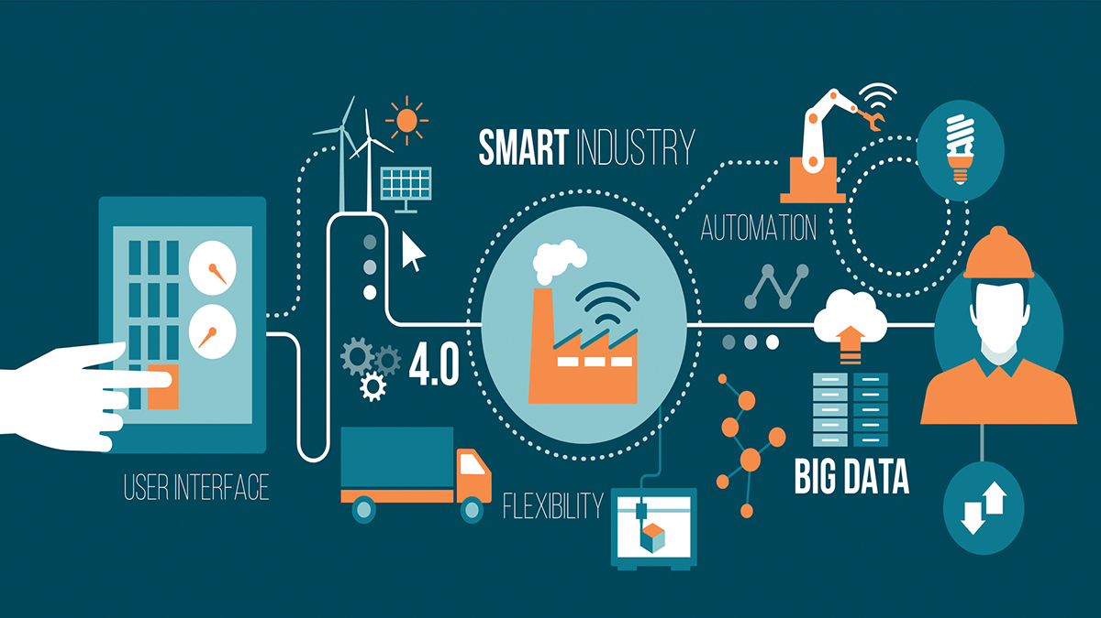

**HIỂU HƠN VỀ cách mạng công nghiệp 4.0 để không bị tụt hậu**

# CHƯƠNG III: HIỂU HƠN VỀ cách mạng công nghiệp 4.0 để không bị tụt hậu

## LÃ  sinh viÃªn, hÃ£y hiá»u tháº¿ nÃ o lÃ  cÃ¡ch máº¡ng cÃ´ng nghiá»p 4.0 Äá» khÃ´ng bá» tá»¥t háº­u - áº¢nh 1.Là sinh viên, hãy hiểu thế nào là cách mạng công nghiệp 4.0 để không bị tụt hậu

# Kỉ nguyên 4.0 – kỉ nguyên của những “nhà máy thông minh”.

* **Chúng ta đang đứng tại 1 trong 4 cột mốc quan trọng của nhân loại**

Lịch sử đã ghi nhận 3 cuộc cách mạng công nghiệp chính thức, làm thay đổi toàn bộ nền sản xuất và các điều kiện kinh tế - xã hội của thế giới. Cách mạng công nghiệp lần thứ nhất được đánh dấu bằng sự ra đời của máy hơi nước. Cuộc cách mạng thứ 2 là sự xuất hiện của điện năng, và lần thứ 3 là sự bùng nổ của tin học và tự động hóa. Vậy cách mạng lần thứ 4 được dự đoán sẽ là gì, và còn bao lâu nữa thì thực sự xảy đến?

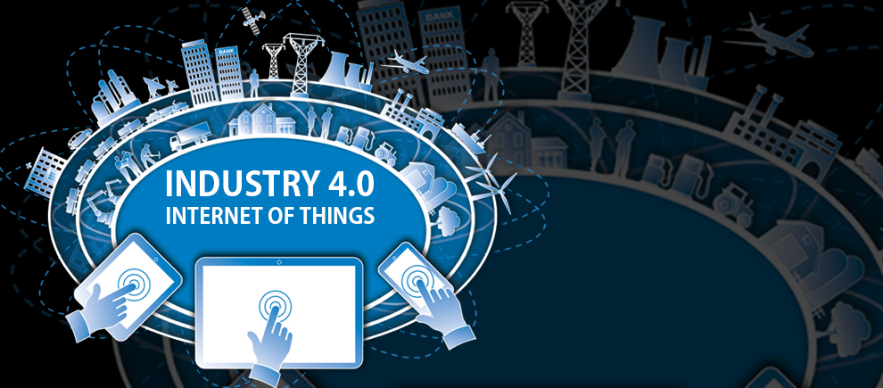Cách mạng công nghiệp lần thứ 4 đã bắt đầu được nhắc đến trong vài năm trở lại đây, với tên thường gọi là Cách mạng 4.0 hay Industry 4.0. Cụm từ này bắt nguồn tại Đức đầu thế kỉ 21, là xu hướng tự động hóa và trao đổi dữ liệu trong công nghệ sản xuất. Nó bao gồm các hệ thống không gian mạng, Internet vạn vật và điện toán đám mây. Qua đó, người ta tạo ra những nhà máy thông minh với hệ thống máy móc tự kết nối với nhau, tự tổ chức và quản lí. Đây còn được gọi là cuộc cách mạng số, vì chúng ta sẽ được chứng kiến công cuộc “số hóa” thế giới thực thành thế giới ảo. Đến một lúc nào đó, lằn ranh giữa hai thế giới này sẽ bị xóa mờ.

Trọng tâm của Industry 4.0 là Internet kết nối vạn vật, một hệ thống truyền dữ liệu giữa mọi vật với nhau mà không cần tương tác trực tiếp

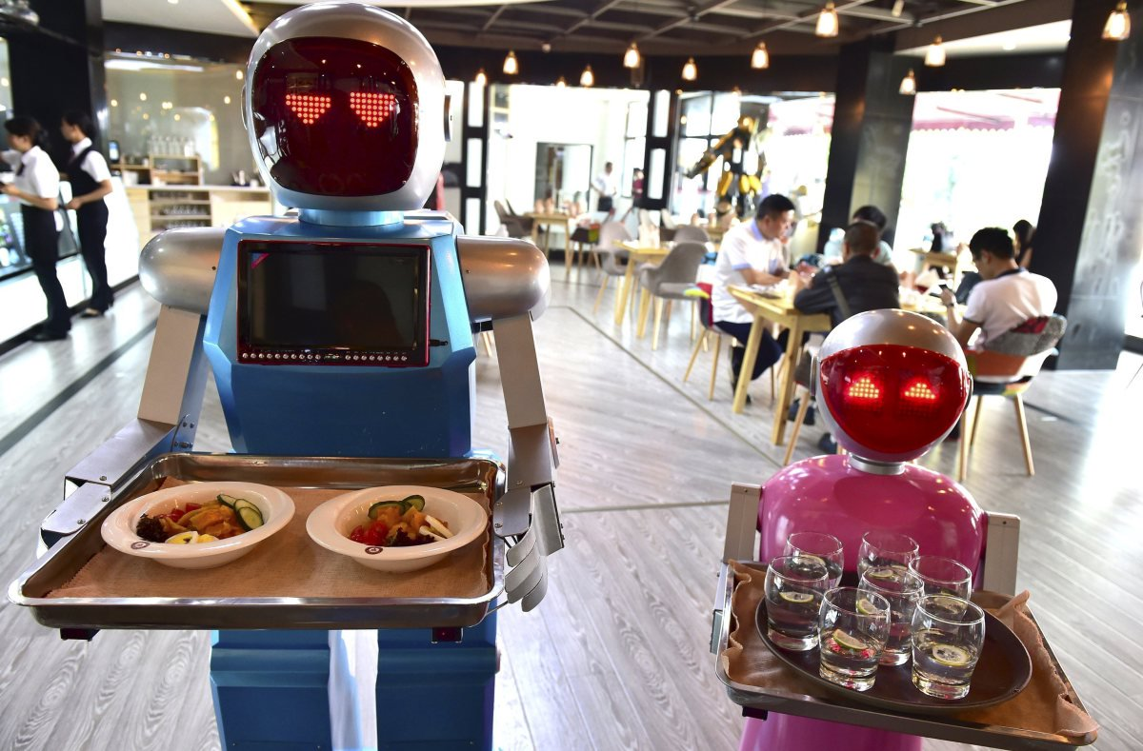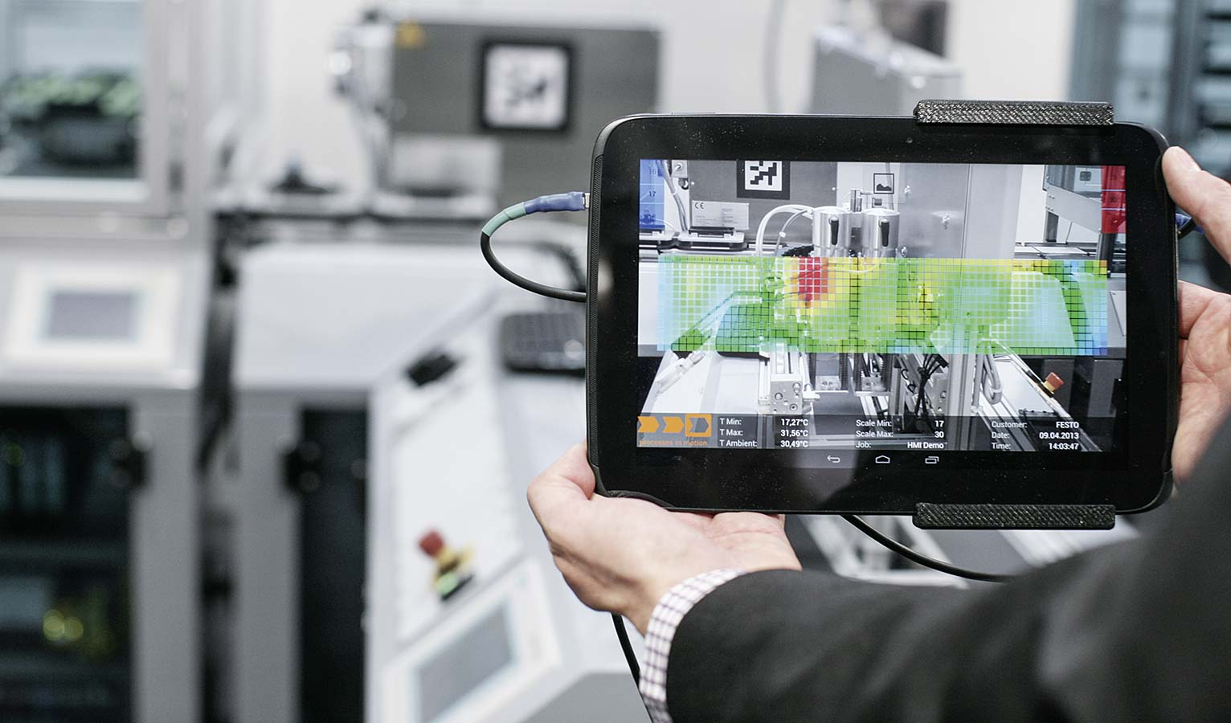Nhiều ý kiến cho rằng cuộc cách mạng này chỉ là dự đoán. Nhưng với những sự ra đời liên tiếp của những robot tự động, xe hơi tự lái, mạng xã hội… ta có thể nhận thấy kỉ nguyên 4.0 đang đến rất gần.

Robot thông minh ngày càng phát triển và đang dần thay thế con người.

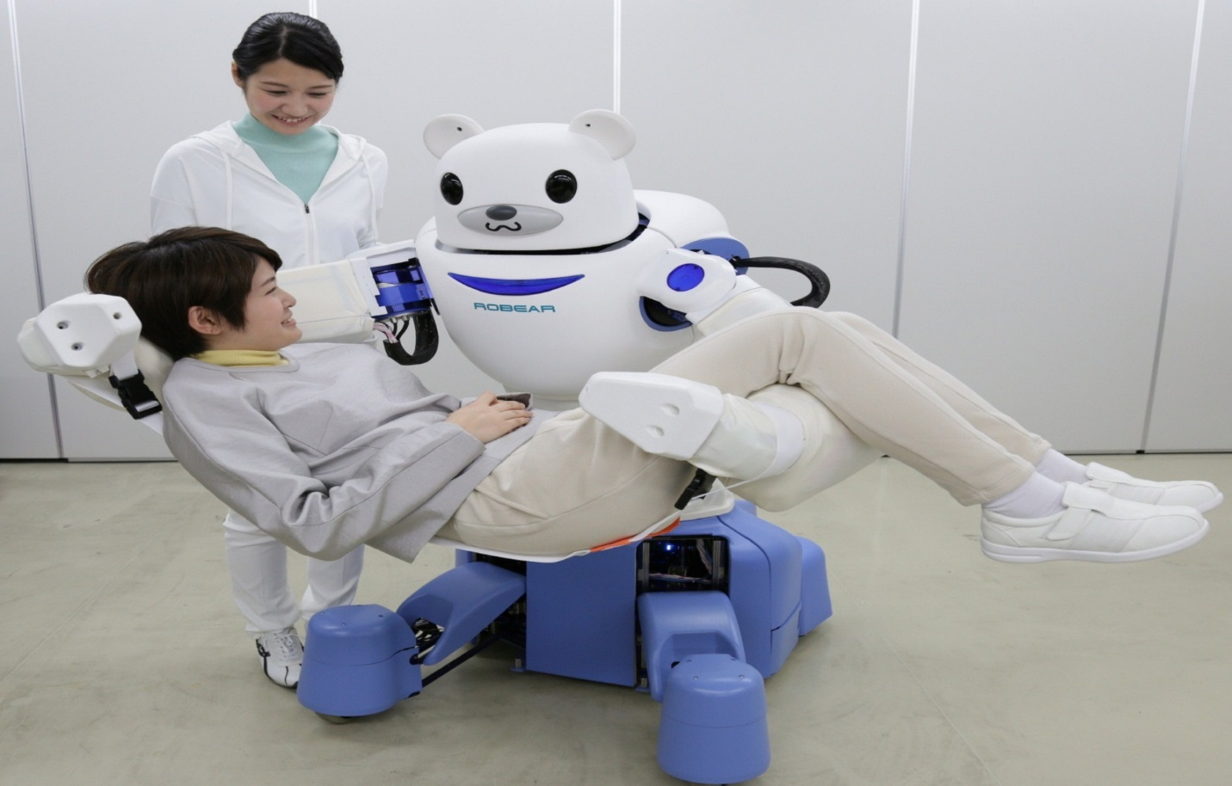

* **4.0 sẽ thay đổi cuộc sống của chúng ta như thế nào?**

Chưa bao giờ con người một lúc đứng giữa những cơ hội và thách thức lớn đến vậy. Tác động rõ rệt nhất của cách mạng 4.0 là sự xuất hiện của robot có trí tuệ nhân tạo, với những tính năng có thể thay thế con người, thậm chí còn tối ưu hơn như khả năng tính toán, phân tích, ghi nhớ, cùng sức lao động bền bỉ, năng suất cao.

Như vậy, trong một thị trường việc làm vốn đã rất gay gắt bởi những cuộc cạnh tranh giữa người với người, bây giờ người ta còn phải cạnh tranh thêm với cả robot. Có thể hình dung, cách mạng 4.0 sẽ tiến tới loại bỏ những công việc phổ thông hoặc mang tính chất lặp đi lặp lại, thay thế toàn bộ bằng máy móc. Nhưng đồng thời, nhu cầu về nguồn lao động có tay nghề cao, tư duy sáng tạo, thực hiện những công việc phức tạp, làm chủ máy móc lại tăng lên.

Cuộc cách mạng công nghiệp này sẽ tác động trực tiếp tới nguồn lao động trong vài năm tới – chính là những sinh viên đang học tập hôm nay. Chúng ta sẽ chiến thắng và làm chủ robot, hay thất bại và bị chúng đào thải, phụ thuộc vào sự chuẩn bị từ lúc này.

* **Muốn nắm bắt vận mệnh của mình, hãy thay đổi ngay từ bây giờ**

Như bất kì một cuộc cách mạng nào khác, Industry 4.0 mang lại những cơ hội khổng lồ nếu biết tận dụng và đồng thời là thách thức bị tụt hậu và loại bỏ.

Giờ đây, kiến thức là vô biên, việc học không có điểm dừng. Lao động nghề, lao động trình độ thấp phải không ngừng trau dồi để nâng cao tay nghề, làm sao để năng suất tối ưu hơn những dây chuyền sản xuất tự động. Lao động trình độ cao, bác sĩ, kĩ sư, giáo viên… cũng phải không ngừng học hỏi, không ngừng cầu tiến, vì sự phát triển của máy móc đang theo rất sát đằng sau.

* **Tư duy lỗi thời, tương lai tụt hậu**

Theo các chuyên gia trong ngành giáo dục, trong thời đại mới, sẽ không còn ai quan tâm đến một tấm bằng hình thức, đến nguồn gốc xuất thân hay những mối quan hệ. Trong tương lai, cơ hội dành cho tất cả mọi người là như nhau. Ai có thực lực, tạo ra nhiều giá trị cho xã hội hơn, người đó thắng. Nếu cứ giữ lối tư duy ỷ lại, sinh viên xem như tự đoán trước kết cục cho mình.



Môi trường cạnh tranh gay gắt không có chỗ cho những tư duy cũ kĩ.

* **Đợi chờ không còn là hạnh phúc**

Trong 10, 20 năm tới đây, con người sẽ làm những công việc mà bây giờ họ thậm chí còn chưa biết chúng là gì. Nếu bạn còn ngồi trên ghế giảng đường, phụ thuộc hoàn toàn vào những cuốn giáo trình được soạn cách đây hàng thập kỉ, bạn sẽ là ai khi bước ra thế giới đang không ngừng biến đổi ngoài kia? Thế giới năng động, con người càng phải năng động hơn. Phải chủ động học hỏi không ngừng, đón đầu xu hướng, thậm chí sáng tạo ra xu hướng thay vì chờ đợi kiến thức được “rót” vào mình một cách thụ động.



Không một giáo trình, tài liệu nào cập nhật kịp thời vô vàn những xu hướng phát triển mới bên ngoài.

* **Bạn đã sẵn sàng trở thành một công dân toàn cầu?**

Cách tốt nhất để không bị thế giới bỏ lại phía sau chính là hòa nhập vào cái thế giới đó. “Công dân toàn cầu” đang là từ khóa đi đôi với “Cách mạng 4.0”. Bạn không thể là một công dân toàn cầu nếu không giỏi ngoại ngữ. Bạn cũng không thể nghĩ đến chuyện làm chủ máy móc hay kết nối, hội nhập được với thế giới nếu còn mù mờ về công nghệ thông tin. Bạn phải hiểu bản thân mình muốn gì, làm được gì và nên làm gì, không ngừng so sánh và cạnh tranh.



Hãy là một phần của thế giới để không bị tụt hậu.

* Cả thế giới đang có những sự chuẩn bị ráo riết để bước vào một kỉ nguyên mới. Là những công dân trẻ và nguồn lao động tương lai, đừng để mình đứng ngoài làn sóng với những cơ hội ngàn vàng – làn sóng mang tên 4.0.

**NGUỒN TƯ LIỆU THAM KHẢO CHÍNH ( SƯU TẦM)**

<https://www.facebook.com/cnhcosmos/photos/cu%E1%BB%99c-c%C3%A1ch-m%E1%BA%A1ng-c%C3%B4ng-nghi%E1%BB%87p-10cu%E1%BB%99c-c%C3%A1ch-m%E1%BA%A1ng-c%C3%B4ng-nghi%E1%BB%87p-%C4%91%E1%BA%A7u-ti%C3%AAn-tr%C3%AAn-th%E1%BA%BF-gi%E1%BB%9Bi-%C4%91/1465924780168891/>

(7:05pm 27/05/2019)

<http://www.thanhlamit.com/2018/05/cach-mang-10-20-30-40.html> (7:10pm 27/05/2019)

<https://chungta.vn/cong-nghe/lich-su-cac-cuoc-cach-mang-cong-nghiep-1113034.html>

(7:25pm 27/05/2019)

<https://www.youtube.com/watch?v=nhCr5Qddqm4>

(8:06pm 27/05/2019)

<https://vi.wikipedia.org/wiki/C%C3%A1ch_m%E1%BA%A1ng_c%C3%B4ng_nghi%E1%BB%87p#C%C3%A1ch_m%E1%BA%A1ng_c%C3%B4ng_nghi%E1%BB%87p_l%E1%BA%A7n_th%E1%BB%A9_nh%E1%BA%A5t>

(0:10pm 28/5/2019)

<http://hvcsnd.edu.vn/nghien-cuu-trao-doi/dai-hoc-40/cuoc-cach-mang-cong-nghiep-4-0-la-gi-4319> (28/5/2019)

<https://vietnamnet.vn/vn/cong-nghe/tin-cong-nghe/viet-nam-thoi-cach-mang-cong-nghiep-4-0-chung-ta-tu-san-xuat-o-to-smartphone-ve-tinh-nhan-tao-463327.html> (28/5/2019)

<https://text.xemtailieu.com/tai-lieu/luan-van-nghien-cuu-kha-nang-ung-dung-robot-cong-nghiep-trong-he-san-xuat-linh-hoat-980555.html> (28/5/2019)

<http://www.dostquangtri.gov.vn/Upload/Thongtinchuyende/20170808-10083629.pdf> (30/5/2019)



* ***Thông tin, tư liệu & hình ảnh:***

*Chí Quang Vinh*

*Nguyễn Duy Nam*

*Trần Thanh Sơn*

* ***Editor:***

*Trần Thanh Sơn*



*Cả thế giới đang có những sự chuẩn bị ráo riết để bước vào một kỉ nguyên mới. Là những công dân trẻ và nguồn lao động tương lai, đừng để mình đứng ngoài làn sóng với những cơ hội ngàn vàng – làn sóng mang tên 4.0.*

